T.C

GERGER İLÇE MİLLİ EĞİTİM MÜDÜRLÜĞÜ

OKUL/KURUMLARDA SAĞLANMASI GEREKEN
İŞ SAĞLIĞI VE GÜVENLİĞİ TEDBİRLERİ

Son yıllarda okullarımızda istenmeyen ve olumsuz vakaların meydana gelme sıklığının artması, iş sağlığı ve güvenliği konusunun, tüm okul/kurumlarımızın işverenleri tarafından öncelikli görevleri arasında yer almasını zorunlu hale getirmiştir.
Bu nedenle okul/kurumlarımızın İSG mevzuatına uygun hale getirilmesi için işveren/işveren vekilleri tarafından öncelikle yapılması gereken bazı çalışmaların hatırlatılmasına ihtiyaç duyulmuş ve okul/kurumlarımıza rehberlik yapmak amaçlı iş sağlığı ve güvenliği kılavuzu hazırlanmıştır.
Bu kılavuz 6331 Sayılı İş Sağlığı ve Güvenliği Kanunu ve aşağıda belirtilen eki yönetmelikler uyarınca hazırlanmıştır.

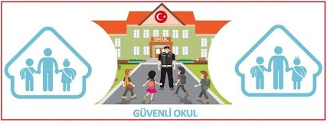

- İş Sağlığı Ve Güvenliği Kanunu (6331) -Resmi Gazete Tarihi/Sayısı: 30/6/2012/28339
- Çalışanların İş Sağlığı Ve Güvenliği Eğitimlerinin Usul Ve Esasları Hakkında Yönetmelik- Resmi Gazete Tarihi/Sayısı:
15.05.2013/28648
- İş Sağlığı Ve Güvenliği Risk Değerlendirmesi Yönetmeliği- Resmi Gazete Tarihi/ Sayısı :29.12.2012/28512
- İşyerlerinde Acil Durumlar Hakkında Yönetmelik -Resmi Gazete Tarihi/Sayısı: 18.06.2013/28681
- İşyeri Bina Ve Eklentilerinde Alınacak Sağlık Ve Güvenlik Önlemlerine İlişkin Yönetmelik- Resmi Gazete Tarihi/Sayısı:
17.07.2013/28710
- Elektrik İç Tesisleri Yönetmeliği - Resmi Gazete Tarihi/ Sayısı: 04.11.1984/18565
- Binaların Yangından Korunması Hakkında Yönetmelik- Resmi Gazete Tarihi/ Sayısı: 2009/15316
- İş Ekipmanlarının Kullanımında Sağlık Ve Güvenlik Şartları Yönetmeliği- Resmi Gazete Tarihi/ Sayısı :25.04.2013 / 28628
- Sosyal Sigortalar Ve Genel Sağlık Sigortası Kanunu (5510)- Resmi Gazete Tarihi/ Sayısı :16.6.2006 /26200
- İş Sağlığı Ve Güvenliği Kurulları Hakkında Yönetmelik- Resmi Gazete Tarihi/ Sayısı : 08.01.2013/28532
- Kişisel Koruyucu Donanımların İşyerlerinde Kullanılması Hakkında Yönetmelik- Resmi Gazete Tarihi/Sayısı: 02.07.2013 / 28695
- İş Sağlığı Ve Güvenliğine İlişkin İşyeri Tehlike Sınıfları Tebliğinde Değişiklik Yapılmasına Dair Resmi Gazete Tarihi/Sayısı:Tebliğ
29.03.2013/28602

İlçe Milli Eğitim Müdürlüğü İSGB Tarafından Hazırlanmıştır.
Bilgi İçin : Murat ASLAN (İSG Uzmanı)
Tel:505 573 14 04

İÇİNDEKİLER

- Nace Kodu İşlemleri………………………………………………………….…………3
- Temel İş Sağlığı ve Güvenliği Eğitimleri…………..…..………………………………………3

İş kazası ve meslek hastalıklarının kayıt ve bildirimi …………………………………3

İş sağlığı ve güvenliği kurulu………………………………………………………..4

Çalışan temsilcisinin seçimi……………………………………………………………4

Kişisel koruyucu donanımların değerlendirilmesi ve seçimi…………………..………4

Bakım, onarım, tamirat vb. işlerde iş güvenliği ile ilgili tedbirler……………..…..…..5

Risk Analizinin hazırlanması………………………………………..…………..…..…5

Acil Durum Eylem Plan dosyasının hazırlanması……………...………………...……6

Delici kesici malzemelerle ilgili İSG önlemleri……………………………………….6

Periyodik bakımları……………………………………………….……….……...…..11

Mesleki Eğitim Veren Okullarımızda Temel İş Sağlığı ve Güvenliği Eğitimleri…….11

Bahçe, Sınıf, koridor vb. yerlerde İSG önlemleri……………………………………..12

Eşya ve tesisat elemanlarında ISG önlemleri………………………………….………14

Korkuluklar/Tırabzanlar……………………………………………….….……….….16

Açık ve kapalı spor alanlarında İSG önlemleri………………………………. ….…..17

Bina zemininde çökme, erime vb. deformasyonlar bulunduğu haller.……..……..…..18

Okul/Kurumlarımızda çatı katında İSG önlemleri……………………………………19

Ofis içerisindeki İSG önlemleri…………………………………………………...…..20

Okul bahçe ihata duvarları…………………………………………………………….21

Elektrik/Sigorta kutuları………………………………………………………..……..21

Yıldırımdan korunma tesisatı……………………………………………………....…..23

İklimlendirme cihazlarının kontrolleri…………………………………….……....…..23

Yangın tesisatının periyodik kontrolü ve İSG önlemleri……………….……….....….24

Kantin/Yemekhane İSG Önlemleri……………………………………………..….....28

Su deposu ve Kazan dairesinde İSG önlemleri……………………………………….29

LPG tüpleriyle ilgili önlemler………………………………………………….… ..…31

İlk Yardım ve Acil Müdahale dolabı…………………………………………...…...….31

Kaygan zeminlerde alınması gereken önlemler……………………….………….….…32

Asansörler………………………………………..………………….………..……….33

Kayar Demir kapılarda İSG Önlemleri………………………………………………..34

Laboratuvar………………………………………………………..………....………..36

Engeli Çalışan veya Öğrenci için alınması gereken extra önlemler……………….….36

ISG klasörünün düzenlenmesi………………………………………….… ….. ….….37

İlgili Kanun ve Yönetmelikler doğrultusunda;

- Okul/kurumlarımız SGK sisteminde mevcut olan sigorta kodunda mevcut olan nace kodlarının doğruluğunu kontrol etmeleri gerekmektedir. Yanlışlık olması durumunda e-SGK veya yazılı olarak değişiklik talebinde bulunmaları gerekmektedir.
(İş Sağlığı Ve Güvenliğine İlişkin İşyeri Tehlike Sınıfları Tebliğinde Değişiklik Yapılmasına Dair Resmi Gazete Tarihi/Sayısı: 29.03.2013/28602)
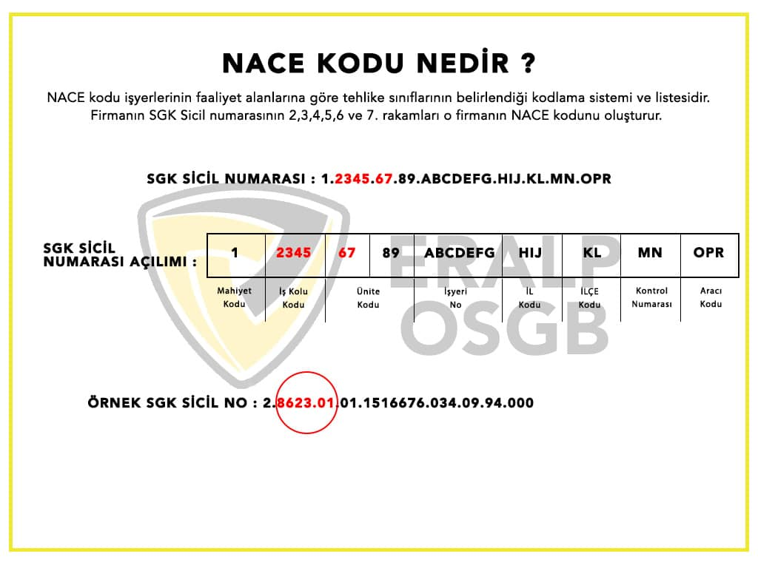
( https://carsamba.meb.gov.tr/www/egitim-is-kolu-nace-kodlari/icerik/501) adresinden tüm nace kodlarına erişilebilir.

Örnek Sicil No: 4 8532 1301 1114015 041 07 79 000 --(Teknik ve Mesleki Ortaöğretim Kurumu)

- Okul/kurumlarımızda çalışan (kadrolu/diğer) tüm personelin Temel İş Sağlığı ve Güvenliği Eğitimlerinin alınmasının sağlanması,
(Çalışanların İş Sağlığı Ve Güvenliği Eğitimlerinin Usul Ve Esasları Hakkında Yönetmelik- Resmi Gazete Tarihi/Sayısı: 15.05.2013/28648)
MADDE 6 :
(1) İşveren, çalışanlarına asgari Ek-1’de belirtilen konuları içerecek şekilde iş sağlığı ve
güvenliği eğitimlerinin verilmesini sağlar.

İş kazası ve meslek hastalıklarının kayıt ve bildirimi

İş Sağlığı Ve Güvenliği Kanunu (6331) Resmi Gazete Tarihi/Sayısı: 30/6/2012/28339
MADDE 14:
(1) İşveren;
a) Bütün iş kazalarının ve meslek hastalıklarının kaydını tutar, gerekli incelemeleri yaparak bunlar ile ilgili raporları düzenler.
(2) İşveren, aşağıdaki hallerde belirtilen sürede Sosyal Güvenlik Kurumuna bildirimde bulunur:
- İş kazalarını kazadan sonraki üç iş günü içinde.
- Sağlık hizmeti sunucuları veya işyeri hekimi tarafından kendisine bildirilen
meslek hastalıklarını, öğrendiği tarihten itibaren üç iş günü içinde.

!!!İş kazası kolluk kuvetlerine DERHAL, SGK ya kazadan sonraki ÜÇ iş günü
İçerisinde bildirilir, Ayrıca ilçe İSGB de yazılı bildirim yapılmalıdır.
(6331 sayılı İş Sağlığı ve Güvenliği Kanunu Madde 14)

Not:Okul/Kurumlarda iş kazası vuku bulması durumunda okul/kurum işverenlerince yürütülmesi
gereken iş ve işlemler “SGK İş Kazası ve Meslek Hastalığı Bildirim Formu Kullanım Kılavuzu”
baz alınarak yürütülmesi önerilir.

Not: İş kazası vuku bulduğunda ilçe İSGB tarafından istenen belgeler:
- İş kazası olay tutanağı,
- Sigortalı iş kazası bildirim bilgileri,
- İş kazası ve meslek hastalığı bildirim formu,(eksiksiz doldurulmalıdır.)
- Kaza tanığı ifade tutanağı ve varsa doktor raporu,

Not: Öğrencilerin kaza geçirmesi durumunda uygulanacak prosedür:
- Derhal kaza mahalinde güvenlik önlemleri alınır,(ikinci bir kazayı önlemek için)
- Okul /Kurum görevli iş yeri hekimi veya sağlık personeli bulunuyorsa, personele bilgi verilir,
- İlk yardımcı personel ilk yardım yapabilir,( Kişiye uygulanan ilk yardım onun tüm yaşamını olumlu ya da olumsuz etkileyebileceği unutulmamalıdır. İlk yardım yapacak personelin ehil olması gerekmektedir. Yanlış müdahaleler olumsuz sonuçlar doğurabilir.)
- 112 aranır ve öğrenci öğretmen gözetiminde sağlık kurulusuna sevk edilir,
- Aile aranarak bilgilendirilir,
- Olay tutanak altına alınır, olay yeri fotoğraflanır, görgü tanığı ifade tutanağı düzenlenir,
- Kaza tüm tutanaklar, fotoğraflar ile birlikte yazılı olarak ilçe İSGB ye bildirilir.

İş sağlığı ve güvenliği kurulu

(İş Sağlığı Ve Güvenliği Kurulları Hakkında Yönetmelik- Resmi Gazete Tarihi/ Sayısı : 08.01.2013/28532)

MADDE 22 – (1) Elli ve daha fazla çalışanın bulunduğu ve altı aydan fazla süren sürekli işlerin yapıldığı işyerlerinde işveren, iş sağlığı ve güvenliği ile ilgili çalışmalarda bulunmak üzere kurul oluşturur. İşveren, iş sağlığı ve güvenliği mevzuatına uygun kurul kararlarını uygular.

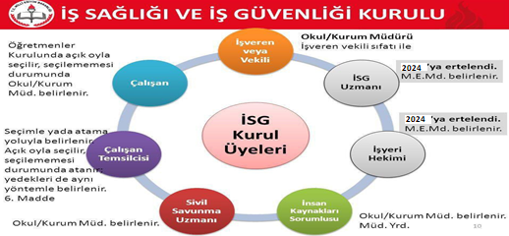

Çalışan temsilcisi;

(İş Sağlığı Ve Güvenliği Kanunu (6331) -Resmi Gazete Tarihi/Sayısı:30/6/2012/28339)
MADDE 20 – (1) İşveren; işyerinin değişik bölümlerindeki riskler ve çalışan sayılarını göz önünde bulundurarak dengeli dağılıma özen göstermek kaydıyla, çalışanlar arasında yapılacak seçim veya seçimle belirlenemediği durumda atama yoluyla, aşağıda belirtilen sayılarda çalışan temsilcisini görevlendirir:
- İki ile elli arasında çalışanı bulunan işyerlerinde bir.
- Ellibir ile yüz arasında çalışanı bulunan işyerlerinde iki.
- Yüzbir ile beşyüz arasında çalışanı bulunan işyerlerinde üç.

- Kişisel koruyucu donanımların değerlendirilmesi ve seçimi;
(Kişisel Koruyucu Donanımların İşyerlerinde Kullanılması Hakkında Yönetmelik- Resmi Gazete Tarihi/Sayısı: 02.07.2013 / 28695)
MADDE 7 – (1) İşveren, yapılacak risk değerlendirmesi sonucu alınacak iş sağlığı ve güvenliği tedbirleri ile kullanılması gereken kişisel koruyucu donanımı belirler. Çalışanlara zimmet karşılığı teslim eder ve kullanmaları konusunda gerekli denetimleri yapmakla sorumludur.

Not : 1) Typ personelinin kullanacağı kişisel koruyucu donanımlar işveren/işveren vekillerince temin edilmeli ve personelin kullanımı sağlanmalıdır.(Eldiven,Maske,Önlük,Çizme v.b)
2)Typ(İş-Kur) personellerine işe fiilen başlamadan önce en az iki saat, uygulamalı “işe başlama” eğitimi verilmelidir. İşe başlama eğitimleri, temel eğitimlerin gerçekleştirilmesine kadar geçen sürede çalışanın tehlike ve risklere karşı korunmasını sağlayacak nitelikte olmalıdır.

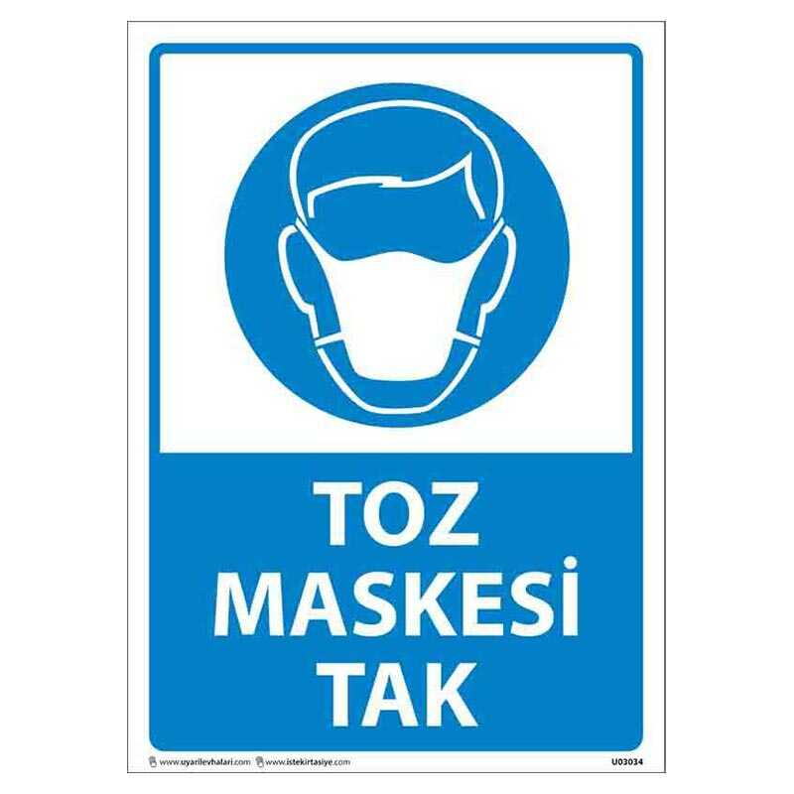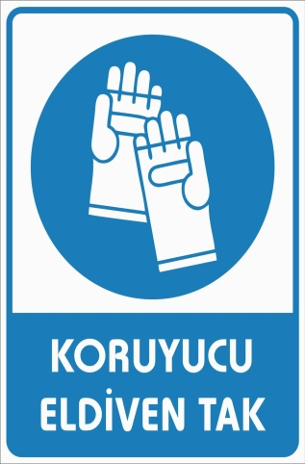

- Okul/kurumlarımızda yapılan her türlü bakım, onarım, tamirat vb. işlerde iş güvenliği ile ilgili her türlü tedbirin alınmasının takibinin yapılması;
(İş Sağlığı Ve Güvenliği Kanunu (6331)-Resmi Gazete Tarihi/Sayısı: 30/6/2012/28339)

İşverenin genel yükümlülüğü
MADDE 4 –
(1) İşveren, çalışanların işle ilgili sağlık ve güvenliğini sağlamakla yükümlü olup bu çerçevede;
a) Mesleki risklerin önlenmesi, eğitim ve bilgi verilmesi dâhil her türlü tedbirin alınması, organizasyonun yapılması, gerekli araç ve gereçlerin sağlanması, sağlık ve güvenlik tedbirlerinin değişen şartlara uygun hale getirilmesi ve mevcut durumun iyileştirilmesi için çalışmalar yapar.


- Okul/Kurumlarımızda Risk Analizi’nin yapılarak gerekli önlemlerin alınmasını sağlamak;
(İş Sağlığı Ve Güvenliği Risk Değerlendirmesi Yönetmeliği- Resmi Gazete Tarihi/ Sayısı :29.12.2012/28512)

İşveren yükümlülüğü
MADDE 5 :
(1) İşveren; çalışma ortamının ve çalışanların sağlık ve güvenliğini sağlama, sürdürme ve geliştirme amacı ile iş sağlığı ve güvenliği yönünden risk değerlendirmesi yapar veya yaptırır.
(2) Risk değerlendirmesinin gerçekleştirilmiş olması; işverenin, işyerinde iş sağlığı ve güvenliğinin sağlanması yükümlülüğünü ortadan kaldırmaz.

Not:Okul/Kurum işveren/işveren vekillerimiz personel sayısına bakmaksızın risk değerlendirme ekibini kurmalı ve okul/kurum risk değerlendirmesini her bölüm/alan/sınıf için ayrı ayrı yapmalı, MEBBİS ilgili modüle işlemelidir. Risk analizinin bir örneği İSG klasöründe tutulmalıdır.
Risk analizi daima güncel tutulmalıdır.

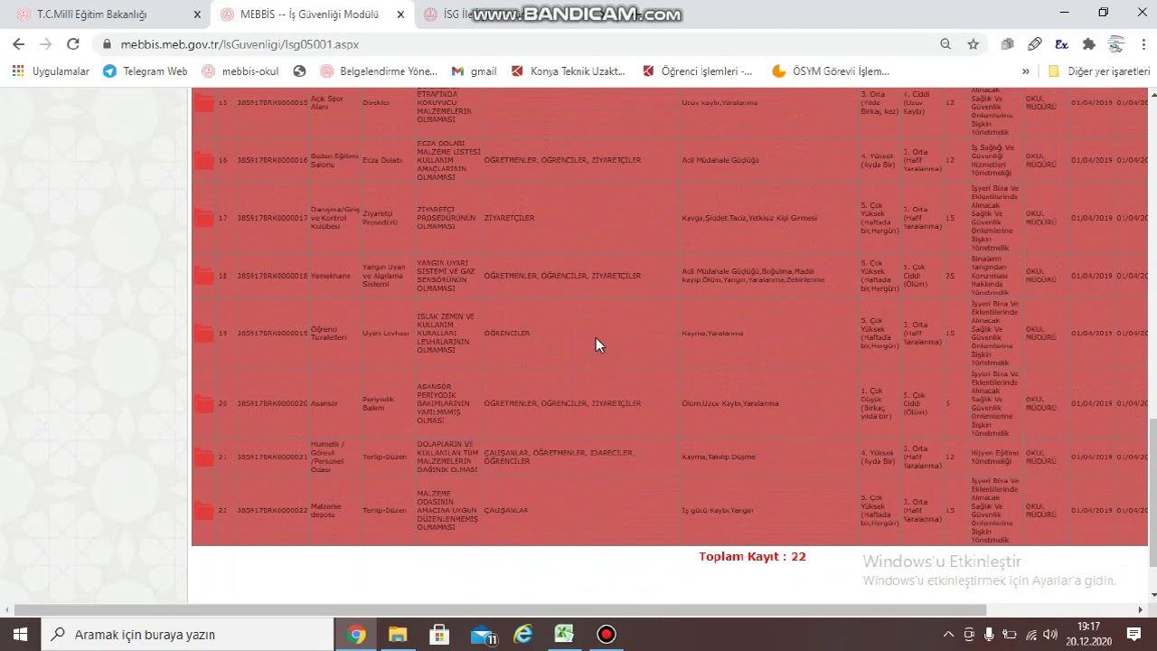

Okul/kurumlarımızda Acil Durum Eylem Plan dosyası hazırlanması,

(İşyerlerinde Acil Durumlar Hakkında Yönetmelik -Resmi Gazete Tarihi/Sayısı: 18.06.2013/28681)

İşverenin yükümlülükleri
MADDE 5 – (1) İşverenin acil durumlara ilişkin yükümlülükleri aşağıda belirtilmiştir:
- Çalışma ortamı, kullanılan maddeler, iş ekipmanı ile çevre şartlarını dikkate alarak meydana gelebilecek ve çalışan ile çalışma çevresini etkileyecek acil durumları önceden değerlendirerek muhtemel acil durumları belirler.
- Acil durumların olumsuz etkilerini önleyici ve sınırlandırıcı tedbirleri alır.
- Acil durumların olumsuz etkilerinden korunmak üzere gerekli ölçüm ve değerlendirmeleri yapar. ç) Acil durum planlarını hazırlar ve tatbikatların yapılmasını sağlar.
- Acil durumlarla mücadele için işyerinin büyüklüğü ve taşıdığı özel tehlikeler, yapılan işin niteliği, çalışan sayısı ile işyerinde bulunan diğer kişileri dikkate alarak; önleme, koruma, tahliye, yangınla mücadele, ilk yardım ve benzeri konularda uygun donanıma sahip ve bu konularda eğitimli yeterli sayıda çalışanı görevlendirir ve her zaman hazır bulunmalarını sağlar.
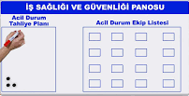

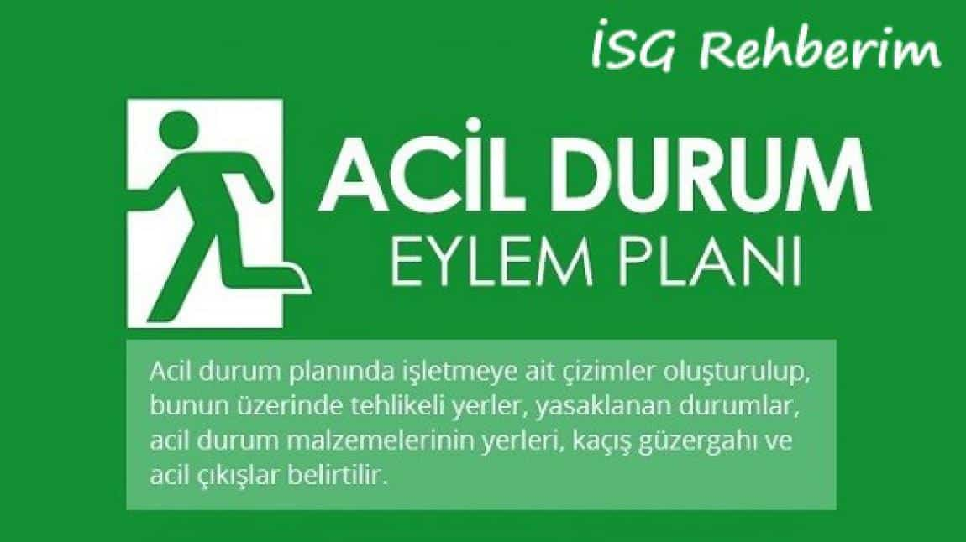

- İşyerlerinde yaşlı, engelli, gebe veya kreş var ise çocuklara tahliye esnasında refakat edilmesi
için tedbirler alınır.
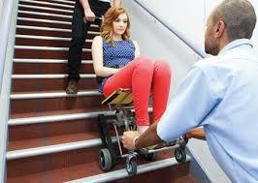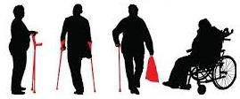

- Acil durum toplanma alanı belirlenerek işaretlenip, levhalarla gösterilmelidir.

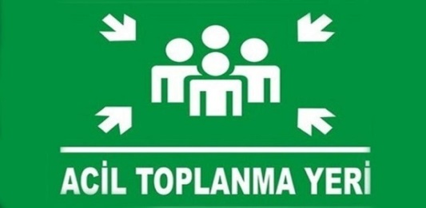
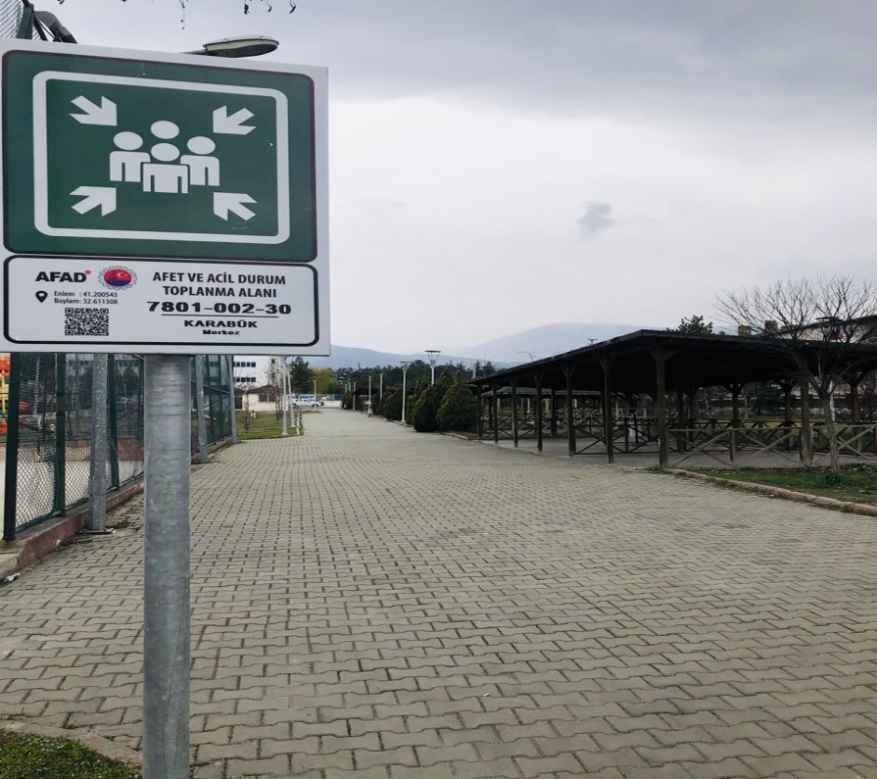

İşyerlerindeki bütün acil çıkış yolları ve kapılarının;
- Doğrudan dışarıya veya güvenli bir alana açılması sağlanır ve önlerinde ya da arkalarında çıkışı önleyecek hiçbir engel bulunmaz. Acil çıkış kapısı olarak raylı veya döner kapılar kullanılmaz.

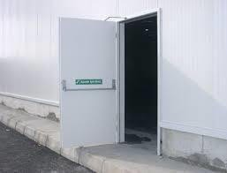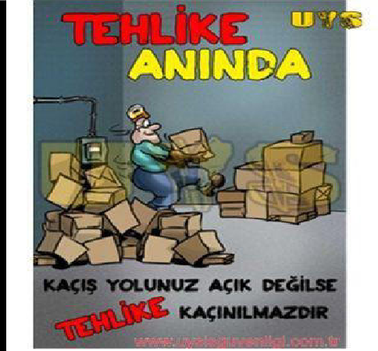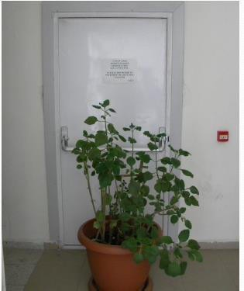
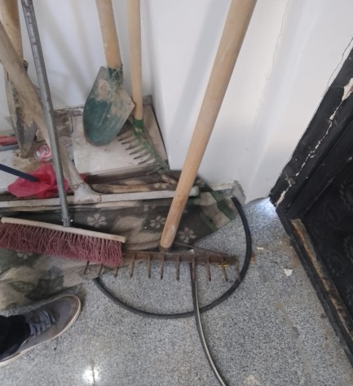 | 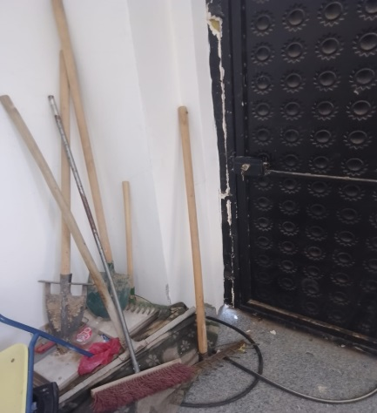 | 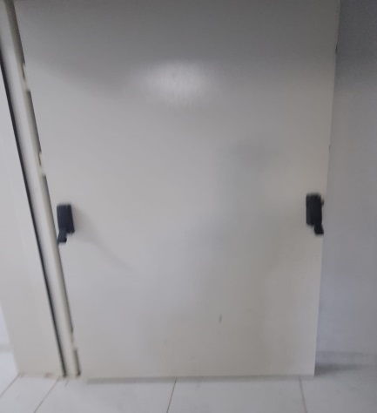

- Herhangi bir tehlike durumunda, bütün çalışanların işyerini (Okul/Kurum) derhal ve güvenli bir
şekilde terk etmelerini mümkün kılacak şekilde tesis edilir.
- Acil çıkış kapılarının kilitli veya bağlı olmaması sağlanır.

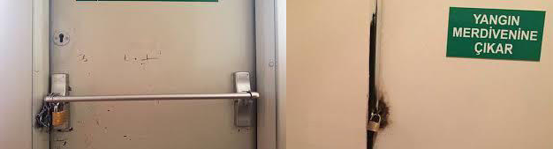

- Aydınlatılması gereken acil çıkış yolları ve kapılarında, elektrik kesilmesi halinde yeterli aydınlatmayı sağlayacak ayrı bir enerji kaynağına bağlı acil aydınlatma sistemi bulundurulur.
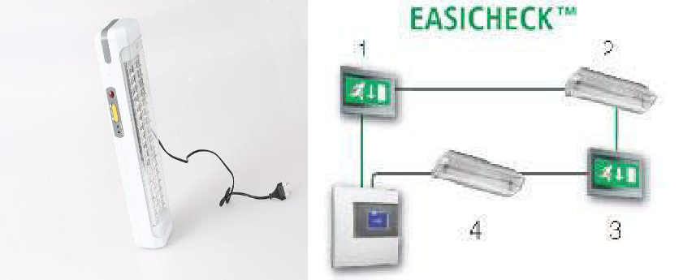

Binaların Yangından Korunması Hakkında Yönetmelik- Resmi Gazete Tarihi/ Sayısı:
2009/15316
Acil durum aydınlatması ve yönlendirmesi
MADDE 70- (1) Kaçış yollarında, kullanıcıların kaçışı için gerekli aydınlatmanın sağlanmış olması şarttır. Acil durum aydınlatması ve yönlendirmesi için kullanılan aydınlatma ünitelerinin normal aydınlatma mevcutken aydınlatma yapmayan tipte seçilmesi hâlinde, normal kaçış yolu aydınlatması kesildiğinde otomatik olarak devreye girecek şekilde tesis edilmesi gerekir.
Kaçış yollarının aydınlatılması
MADDE 71- (1) Bütün kaçış yollarının ve kaçış merdivenlerinin aydınlatılması gerekir.
(2) Kaçış yollarında aydınlatmanın, bina veya yapıda kaçış yollarının kullanılmasının gerekli olacağı bütün zamanlarda sürekli olarak yapılması şarttır. Aydınlatma bina veya yapının genel aydınlatma sistemine bağlı aydınlatma tesisatı ile sağlanır ve doğal aydınlatma yeterli kabul edilmez.
Acil durum aydınlatması sistemi
MADDE 72- (1) Acil durum aydınlatma sistemi; şehir şebekesi veya benzeri bir dış elektrik beslemesinin kesilmesi, yangın, deprem gibi sebeplerle bina veya yapının elektrik enerjisinin güvenlik maksadıyla kesilmesi ve bir devre kesici veya sigortanın açılması sebebiyle normal aydınlatmanın kesilmesi hâllerinde, otomatik olarak devreye girerek yeterli aydınlatma sağlayacak şekilde düzenlenir.

Aşağıdaki unsurları içeren işyerini veya işyerinin bölümlerini gösteren kroki:

(İşyerlerinde Acil Durumlar Hakkında Yönetmelik -Resmi Gazete Tarihi/Sayısı: 18.06.2013/28681)
1) Yangın söndürme amaçlı kullanılacaklar da dâhil olmak üzere acil durum ekipmanlarının bulunduğu yerler. 2) İlkyardım malzemelerinin bulunduğu yerler.
3) Kaçış yolları, toplanma yerleri ve bulunması halinde uyarı sistemlerinin de yer aldığı tahliye planı.
4) Görevlendirilen çalışanların ve varsa yedeklerinin adı, soyadı, unvanı, sorumluluk alanı ve iletişim bilgileri.
5) İlk yardım, acil tıbbi müdahale, kurtarma ve yangınla mücadele konularında işyeri dışındaki kuruluşların irtibat numaraları.

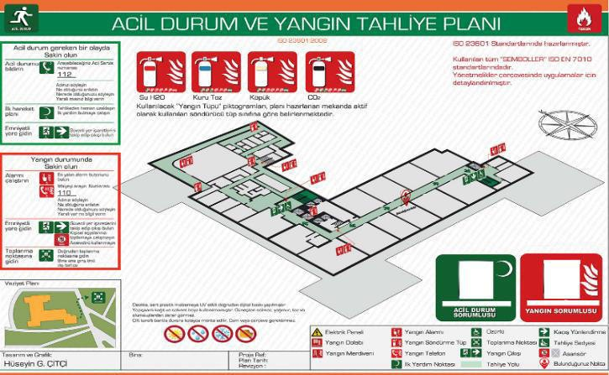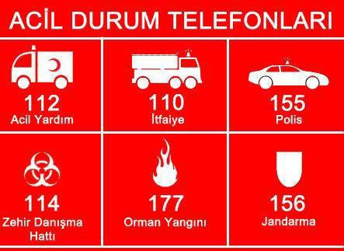

Acil durum yönlendirmesi;
(Binaların Yangından Korunması Hakkında Yönetmelik- Resmi Gazete Tarihi/ Sayısı:2009/15316)

MADDE 73- (1) Birden fazla çıkışı olan bütün binalarda, kullanıcıların çıkışlara kolaylıkla ulaşabilmesi için acil durum yönlendirmesi yapılır. Acil durum hâlinde, bina içerisinde tahliye için kullanılacak olan çıkışların konumları ve bina içerisindeki her bir noktadan planlanan çıkış yolu bina içindekilere gösterilmek üzere, acil durum çıkış işaretlerinin yerleştirilmesi şarttır.

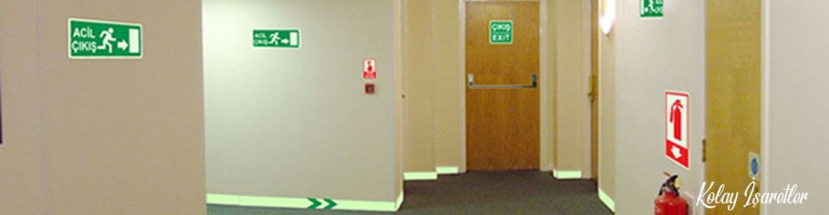
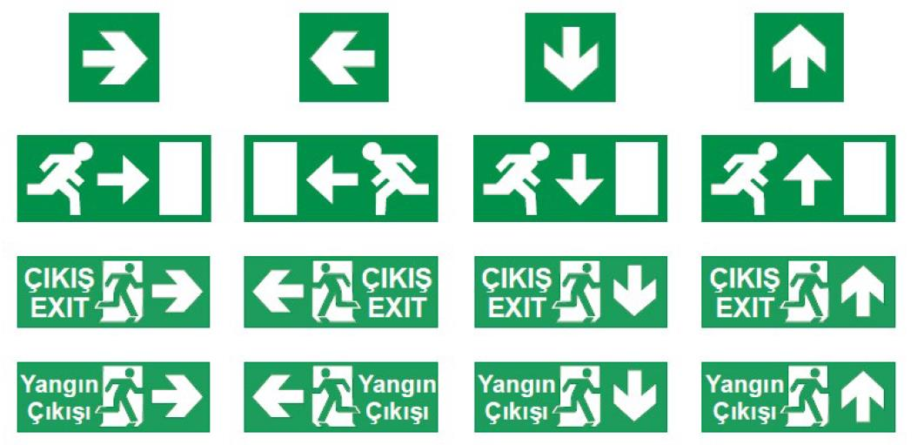
(2)Yönlendirme işaretleri, yerden 200 cm ilâ 240 cm yüksekliğe yerleştirilir.
(3)Kaçış yollarında yönlendirme işaretleri dışında, kaçış yönü ile ilgili tereddüt ve karışıklık yaratabilecek hiçbir ışıklı işaret veya nesne bulundurulamaz.

Kaçış yolu kapıları;
MADDE 157- (2) Kaçış yolu kapılarının kanatlarının, kullanıcıların hareketini engellememesi ve çıkış kapılarının kaçış yönüne doğru açılması şarttır. Kaçış yolu kapılarının, el ile açılabilmesi ve kilitli tutulmaması gerekir. Dönel kapılar ve turnikeler çıkış kapısı olarak kullanılamaz.

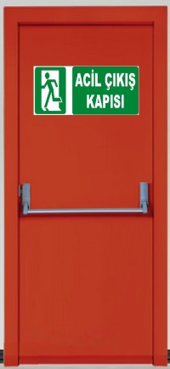 | 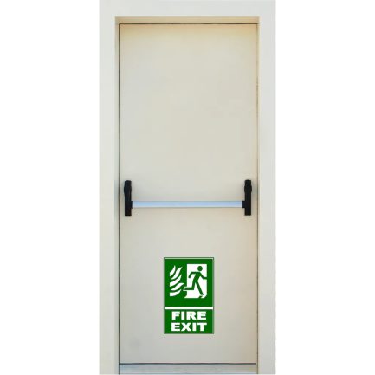 | 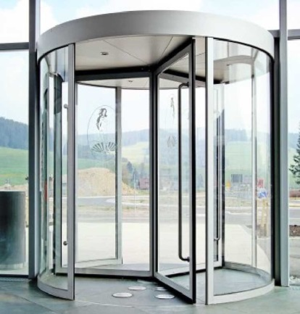 | 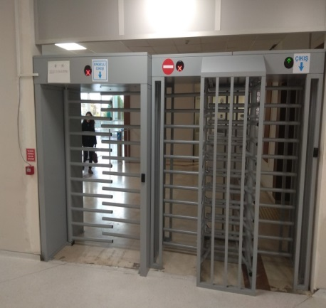
 |  | 

- Sıcak, yanıcı, yakıcı, delici, kesici vb. insana zarar verme potansiyeli bulunan her türlü maddenin
açıkta bırakılmaması, kilitli ortamlarda muhafaza edilmesi,

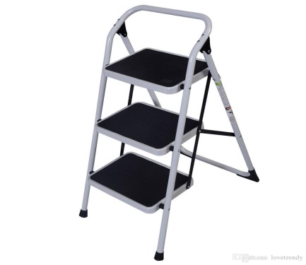  Öğrencilerin tırmanabileceği merdivenler |   Her türlü temizlik malzemesi | 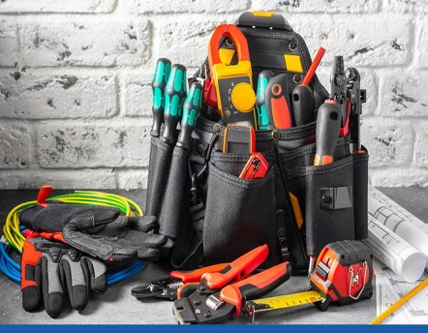  Her türlü delici kesici el aleti
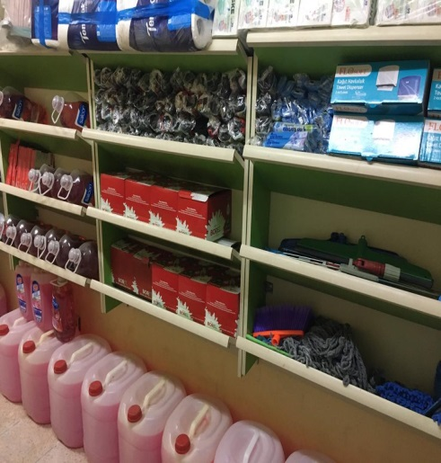  -Temizlik malzemeleri düzenli yerleştirilmiş ,bidonların ağızları kapalı. | 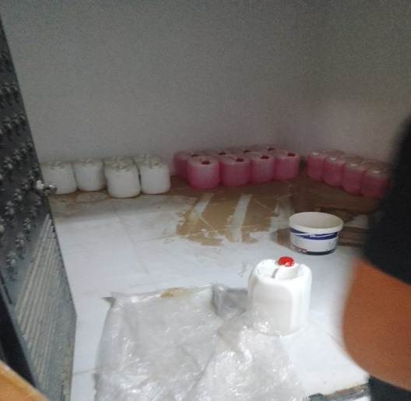  -Elektrik pano odası ve temizlik deposu aynı oda olarak kullanılıyor,düzensiz yerleşim,kirlilik,temizlik deposu kapısı kilitli değil. | 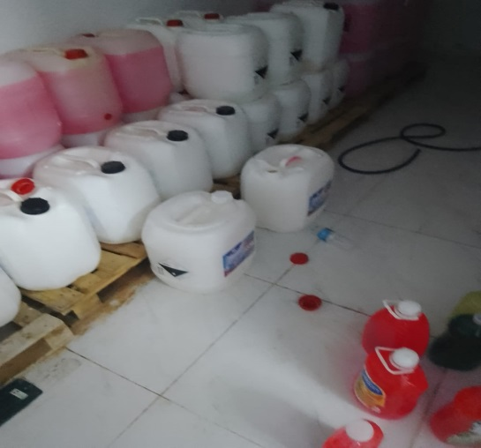  -Temizlik malzemelerinin ağzı açık bırakılmış,pet şişe ile temizlik malzemesi taşınmış.


- Tüm makine ,araç ve gereçlerin(Kalorifer kazanı,jeneratör,fotokopi makinası,kombi vb.) ve Mesleki eğitim veren tüm kurumlarımızda bulunan atölyelerdeki makine, araç, gereçlerin periyodik bakımlarının yaptırılması ve kullanım talimatlarının bulundurulması,
( İş Ekipmanlarının Kullanımında Sağlık Ve Güvenlik Şartları Yönetmeliği- Resmi Gazete Tarihi/ Sayısı :25.04.2013 / 28628)

- Atölyelerde kullanılan tüm elektrikli aletlerin gövde topraklamasının olması ve periyodik kontrollerinin
yapılması sağlanmalıdır.


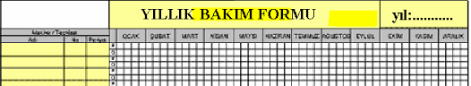
- Okullarda kullanılan elektrikli veya benzinli tırpan,ot biçme makinası,budama testeresi v.b kesici aletlerin ehliyetli kişiler tarafından kullanılması sağlanmalı, araçlar kullanılmadığı zamanlarda kilitli mekanlarda tutulmalıdır. Benzin ve benzeri yanıcı patlayıcı malzemeler depolama şartlarının sağlanmasının zor olduğundan okullarda depolanmamalıdır.
Benzinli araçları kullanacak personele benzinli araçları kullanım esnasında ve araçların yakınında kesinlikle sigara içmemesi benzinin parlayıcı bir gaz olduğu açıklanmalıdır. Benzer araçlar için kullanım talimatnamesi oluşturulup uygun yere asılmalıdır.

- Mesleki eğitim veren okullarımızda atölye ve staja gidecek meslek lisesi öğrencilerine Temel İş Sağlığı ve Güvenli Eğitimi verilerek belgelendirilmesi gerekir.
( MEB Destek Hizmetleri Genel Müdürlüğü’nün Tarih/Sayısı:16.12.2015/12964517)


- Bahçe, Sınıf, koridor vb. yerlerde öğrencilerin çarpmasına, düşmesine, yaralanmasına neden olabilecek
engellerin ortadan kaldırılması,
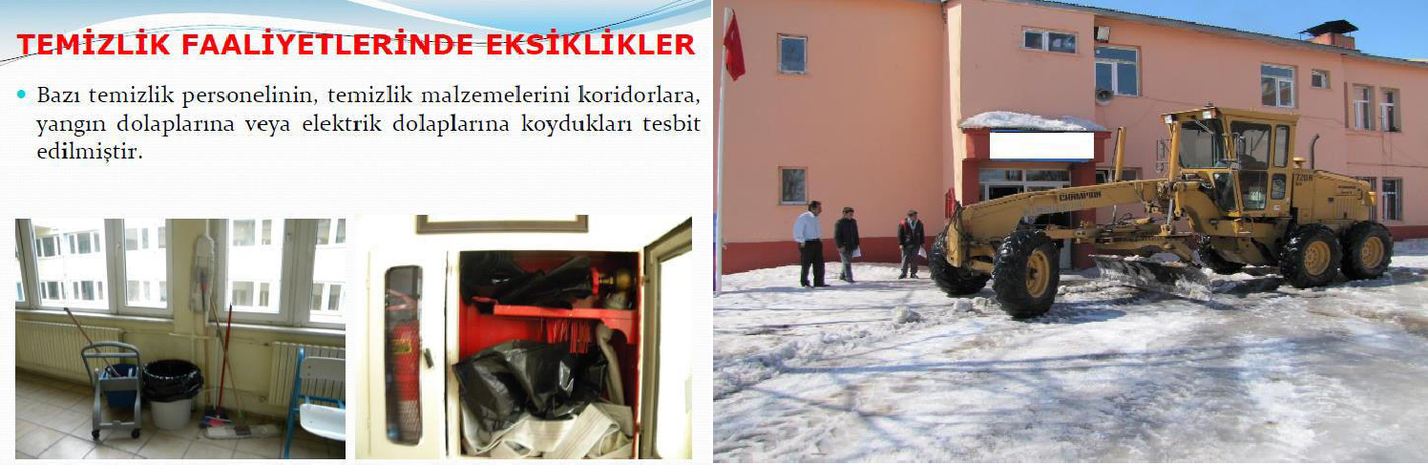

- Okul bahçesinde bulunan her türlü yükselti veya çukur alanlar düzeltilerek zemin düz hale getirilmesi, Bahçede bulunan tüm rögarların kapaklarının demir ve kilitli olması,öğrencilerin tırmanma ihtimalinin olduğu her türlü ağaç ve merdiven korkuluklarına öğrencilerin tırmanmasının engelleyici önlemler alınması, gerekli uyarı levhalarıyla işaretlenmesi sağlanır.

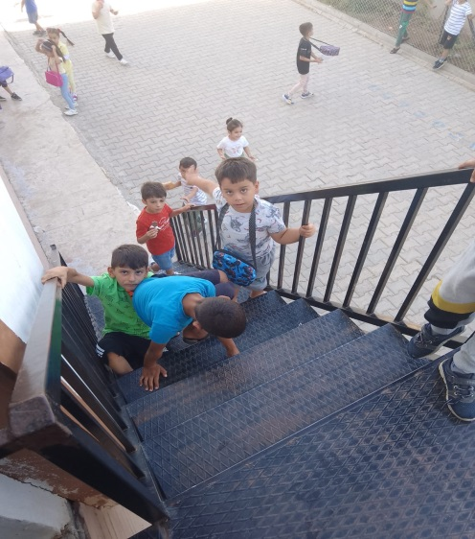 | 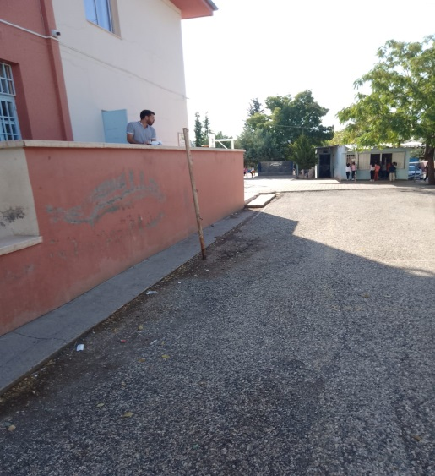 | 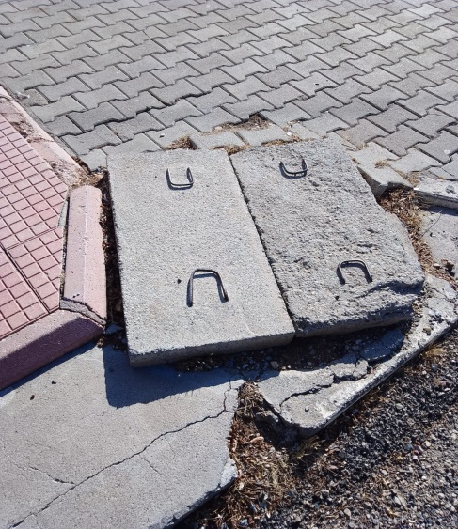

- Öğrencilerimizin boy hizasında olabilecek sivri, kesici ve delici (kapı kolu, pencere kolu, v.b) malzemelerin gözden geçirilerek izole edilmesi veya değiştirilmesi suretiyle her türlü önlemin alınması,
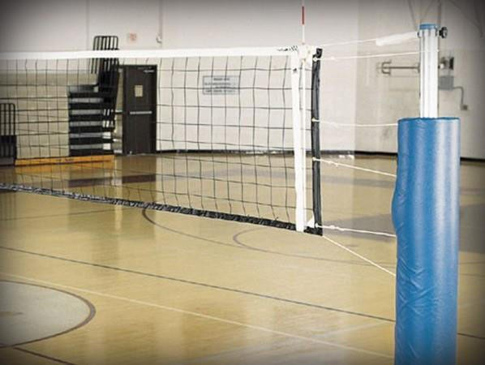

- Sınıf kapıları çarpma, devrilme ve ezilmeyi önleyecek önlemler alınmalı, kapı kol uçları batma, saplanma olmayacak şekilde yuvarlatılmış şekilde olanları tercih edilmelidir.
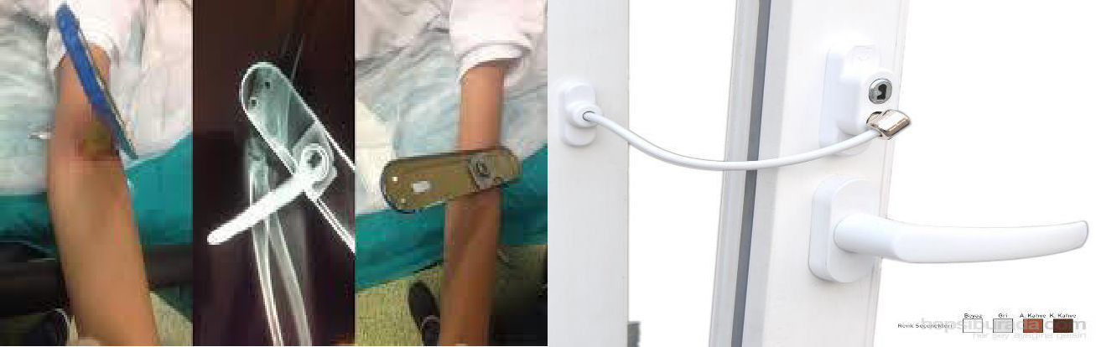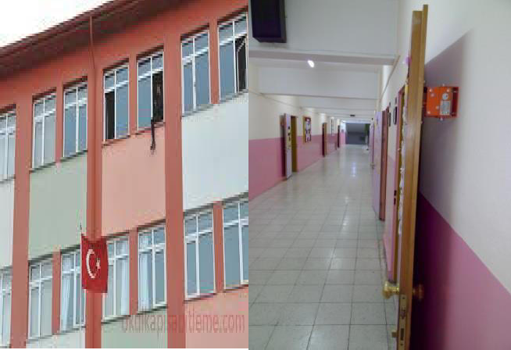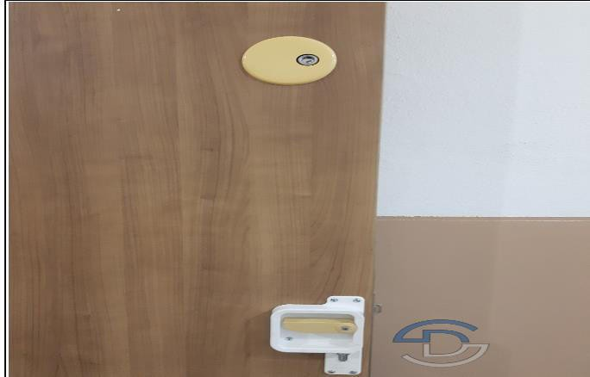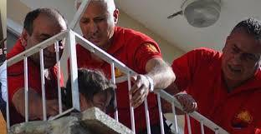

- Okullardaki fosseptik çukuru, rögar, rögar kapakları, ihata duvarları, korkuluklar ve muhafaza altına alınan ya da alınması gereken yer ve alanlardaki kapak, kapı, duvar vb. her türlü korunak, materyal, araç‐gereç ve malzemenin kullanım amacı ve standartlarına uygun nitelikte olup olmadığı kontrol edilerek, bozuk ve görevini yerine getiremeyecek durumda olanlar için gereli tedbirlerin alınması,
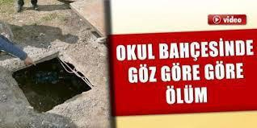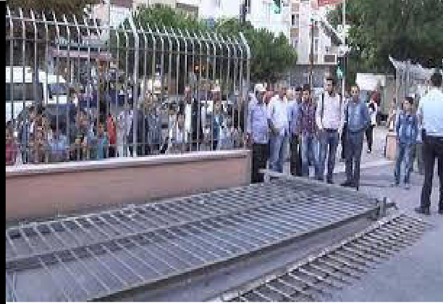

- Eşya ve tesisat elemanlarının (dolap, raf gibi mobilyalar ve radyatör, klozet, lavabo, pisuar vb. ) montaj sorunları çocuklar için ciddi fiziksel güvenlik riskleri oluşturmaktadır. Çocukların yaşlarına göre gelişimsel özelliklerine uygun ve normal olarak çok hareketli olacağı ve bunun sonucunda da bu eşyalara asılma, tırmanma, sallanma gibi eylemlerde bulunabileceği unutulmamalıdır. Bu riskleri bertaraf edebilmek için:
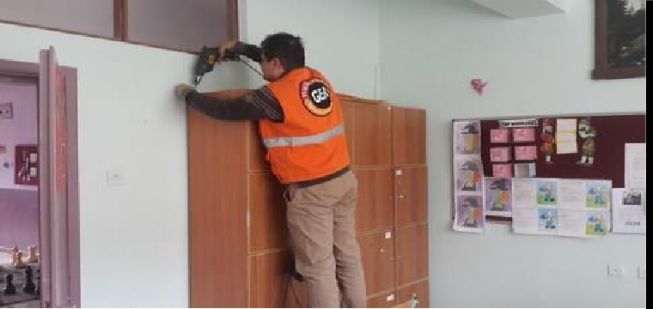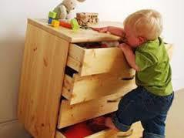

- Dolap, raf gibi demonte halde bulunan mobilyalar mutlaka dayandıkları duvara monte edilerek
sabitlenmelidir. Monte edildikten sonra sağlamlığı periyodik olarak kontrol edilmelidir.
(Öğretmenler odası, arşiv, koridorlar,kütüphane,idari personel odaları ve diğer tüm alanlardaki tüm
dolaplar sabitlenmelidir.)
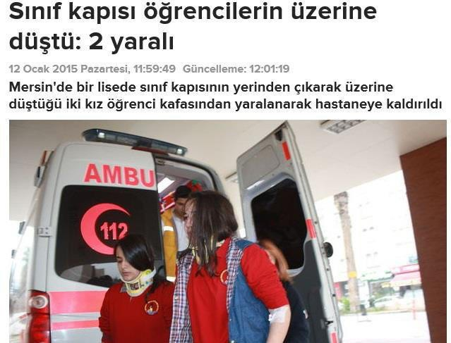
- Klozet, radyatör, lavabo, pisuar gibi tesisat elemanlarının ilk montajı mutlaka ehil kişilerce ve şartnamelerine uygun şekilde yapılmalıdır. Montaj sonrasında sabitlikleri ve sağlamlıkları periyodik olarak kontrol edilmelidir.

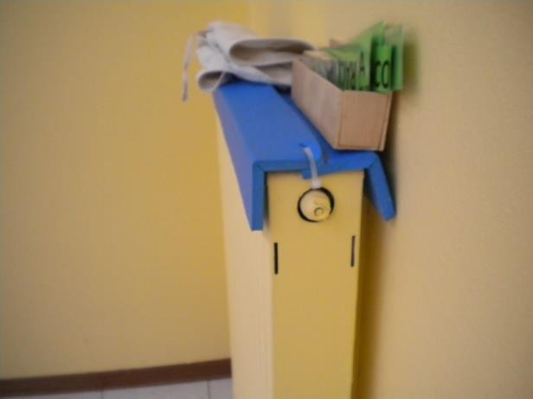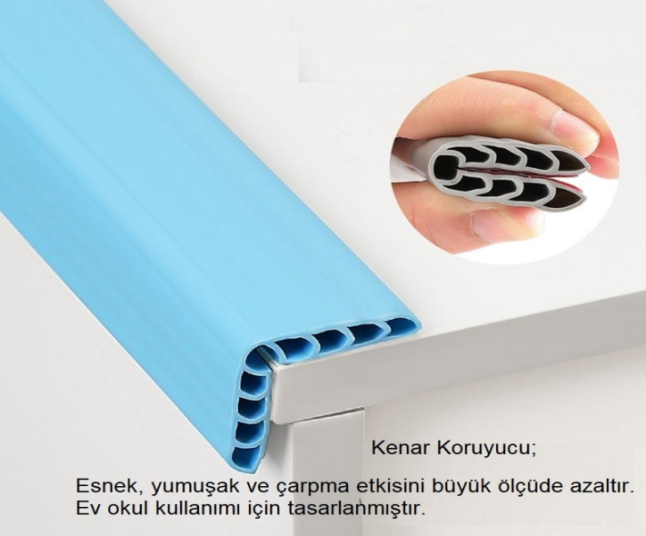

- Okul/kurumlarımızda öğrencilerimizin pencereden düşmesinin önüne geçmek için pencerelere stop kilidi takılmalı,
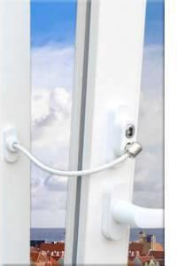
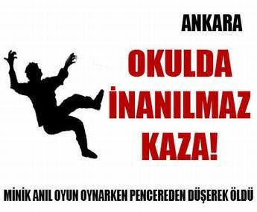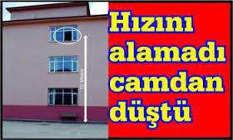

- Lavabolar ve aynaların montesi sağlam yapılmalı, düzenli aralıklarla kontrolleri yapılmalıdır.
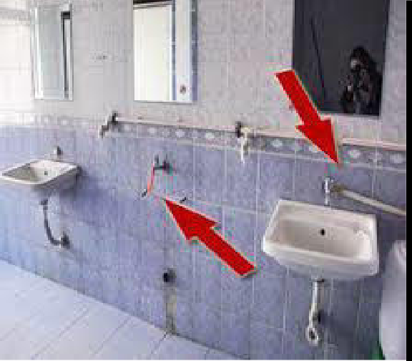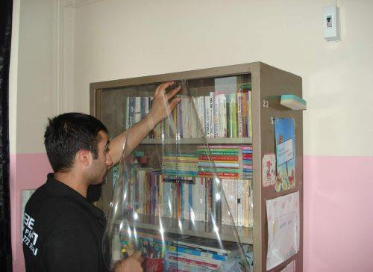

(Cam yüzeylerin, lavaboların sağlam monte edilmemesinden kaynaklı öğrenci yaralanma istatistiklerinin yüksek oranda olduğu unutulmamalıdır.)

Korkuluklar/Tırabzanlar:

- Korkuluklar en az iki ayrı yüzeye (zemine ve duvara) çok sayıda çocuğun aynı anda dayanmasına, çarpmaya dayanıklı şekilde monte edilmiş olmalıdır.
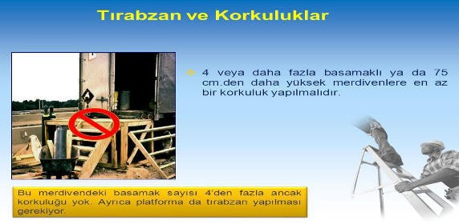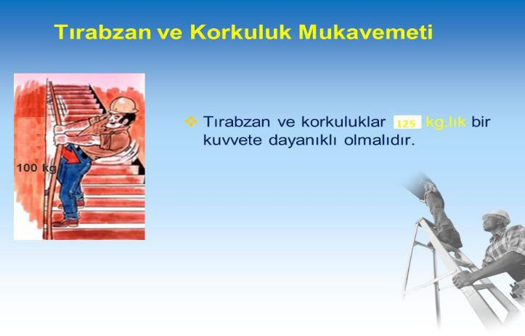

- Korkulukların yatay ve dikey parçalarının birbirlerine mesafesi çocukların arasından geçemeyeceği kadar olmalıdır.

- Geniş merdivenlerde (225cm) ortada tutunma yeri olmalıdır. Sağ ve sol her iki tarafta tutunma yeri olmalıdır.
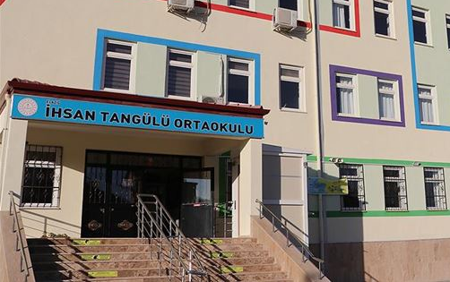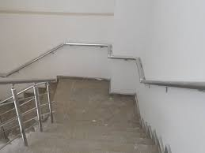

- İç dış tüm merdivenlerde kaydırmaz bant olmalıdır.(Yıpranmış kardırmaz bantlar değiştirilmelidir.)

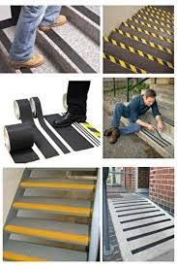
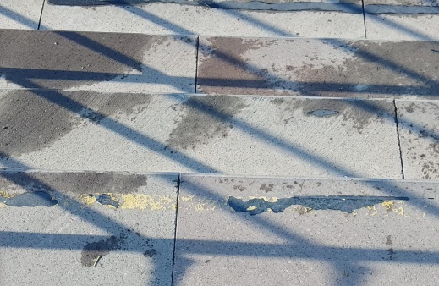
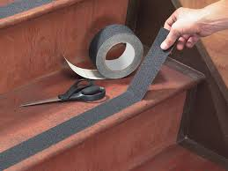

- Korkulukların yatay elemanları üzerine kolaylıkla tırmanmayı engelleyecek şekilde olmalıdır.

- Korkulukların çarpma durumunda yaralanmaya sebep verecek sivri uçları, köşeleri bulunmamalıdır.

- Merdiven boşlukları için önlem alınmış olmalıdır.

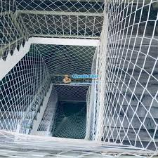 | 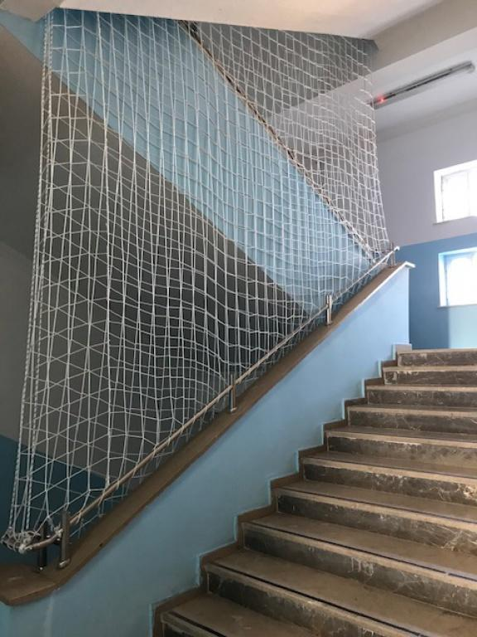
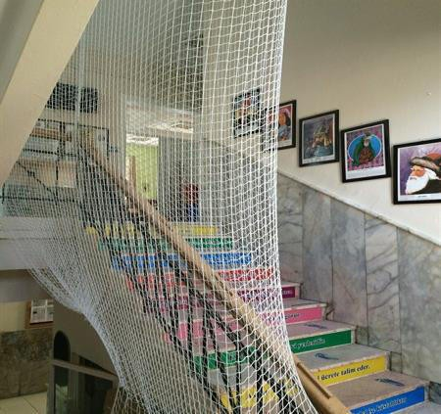
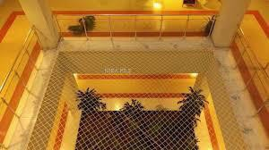

- Açık ve kapalı spor alanlarında bulunan kale, pota ve direkler okulların açık ve kapalı alanlarında bulunan futbol kalesi, basketbol potası, voleybol direği, tenis hakem kulesi vb. aksesuarların öğrencilerin asılması veya üzerine tırmanması sebebiyle devrilmesi ve öğrencinin üzerinden düşmesi sonucu pek çok çocuk yaralanmakta hatta yaşamlarını yitirmektedir. Bu gibi spor aksesuarlarının asılma, tırmanma sırasında devrilmelerine karşı emniyete alınmış olması gereklidir. Bu gibi aksesuarlar (demonte dahi olsalar) bulundukları yerde devrilmeye ve tırmanmaya karşı yere uygun şekilde sabitlenmelidir. Sağlamlığı periyodik olarak kontrol edilmelidir. Ayrıca mutlaka, spor alanlarında uygun yerlere kale, direk, pota gibi spor aksesuarlarının üzerine tırmanılmaması ile ilgili yazılı ve görsel uyarı levhaları konulmalıdır.
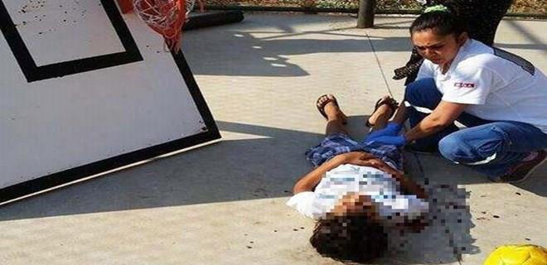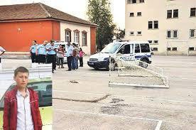

- Okul bahçesinde kurumuş ağaçların devrilme ihtimalleri göz önünde bulundurulmalı, tehlike yaratan ağaçlar temizlenmelidir.

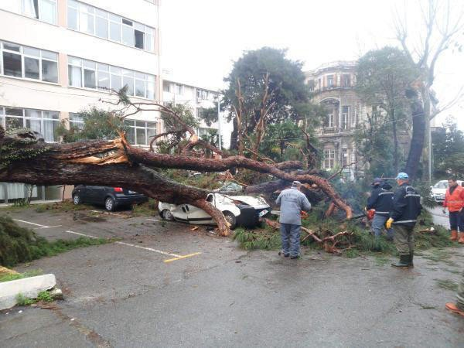

- Bina zemininde çökme, erime vb. deformasyonlar bulunuyor ise depreme dayanıklılık test
yaptırılarak rapor alınmalıdır.
(İşyeri Bina Ve Eklentilerinde Alınacak Sağlık Ve Güvenlik Önlemlerine İlişkin Yönetmelik- Resmi Gazete Tarihi/Sayısı: 17.07.2013/28710)

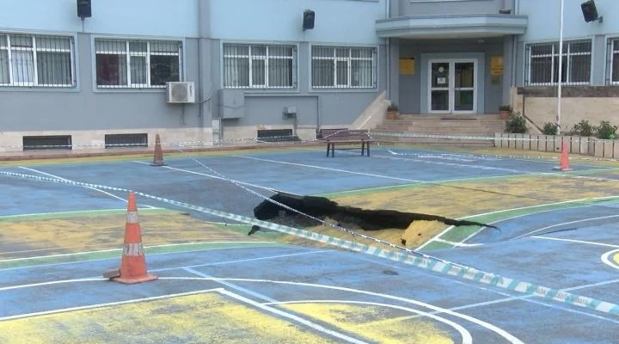

- Okul/kurumlarımızda çatı katında hiçbir surette yanıcı, parlayıcı, patlayıcı özelliğe sahip malzemenin bulundurulmaması sağlanmalıdır,
Not :Çatı katında kesinlikle elektrik tehsisatı olmamalıdır.

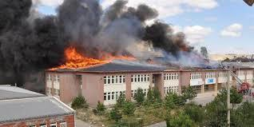

- Özellikle çatıda veya yüksekte çalışmalarda, iş güvenliği adına gerekli önlemlerin alınması, önlem alınmadan kişilerin çalışmasına izin verilmemesi,
Not: TYP(İş-Kur) personeline yüksekte çalışma yaptırılmamalıdır.

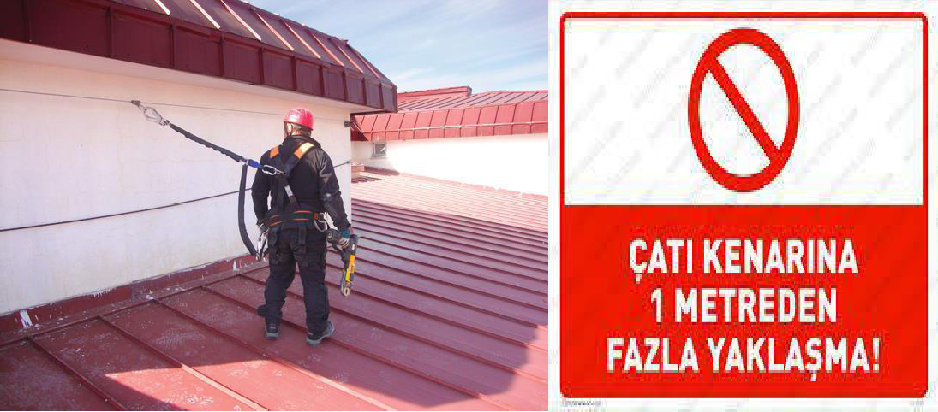

- Çatı sac ve kiremitlerinin rüzgâr, fırtına gibi doğal olaylardan etkilenmeyecek şekilde sağlamlaştırılması, çatı üstlerinin düşme tehlikesi olan malzemelerden arındırılarak, aralıklı kontrollerin yapılması,
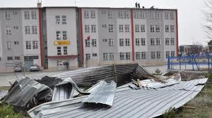 (Binaların Yangından Korunması Hakkında Yönetmelik- Resmi Gazete Tarihi/ Sayısı: 2009/15316)

MADDE 61- (1) Çatı aralarında kolay alevlenici, parlayıcı ve patlayıcı madde bulundurulamaz.
(2)Isıtma, soğutma, haberleşme ve iletişim alıcı ve verici elektrikli cihazlarının çatı arasına yerleştirilmesi gerektiği takdirde, elektrikli cihazlar için, yangına dayanıklı kablo kullanılması ve çelik boru içerisinden geçirilmesi gibi, yangına karşı ilave tedbirler alınarak yetkili kişiler eliyle ilgili yönetmeliklere uygun elektrik tesisatı çekilebilir.
(3)Çatı giriş kapısı devamlı kapalı ve kilitli tutulur. Çatıya bina sahibi, yöneticisi veya bina yetkilisinin izni ile çıkılabilir. Çatı araları periyodik olarak temizlenir.

(Ek: 16/3/2015-2015/7401 K.) Çatı arası veya katında, tavanı ve tabanı betonarme ve duvarları tuğla ve benzeri yapı malzemesinden yapılan, yangına en az 120 dakika dayanıklı bölmeler ile ayrılmış olan, girişinde yangın güvenlik holü oluşturulması kaydıyla ve yakıtın çatı katı veya arasında depolanmaması, doğalgaz tesisatı ve projesi, malzeme seçimi ve montajı ilgili standartlara ve gaz kuruluşlarının teknik şartnamelerine uygun olmak şartıyla, içerisinde doğalgaz ile çalışan kaskad ve benzeri ısıtma sistemi yer alan ısı (teshin) merkezi odaları tesis edilebilir.

- Ofis içerisindeki yerleşim, çalışanların faaliyetlerini kısıtlamayacak şekilde tasarlanarak uygulanmalı, kullanılan kablolu aletler takılma veya düşmeyi önleyecek şekilde, kanal içine alınmalıdır.
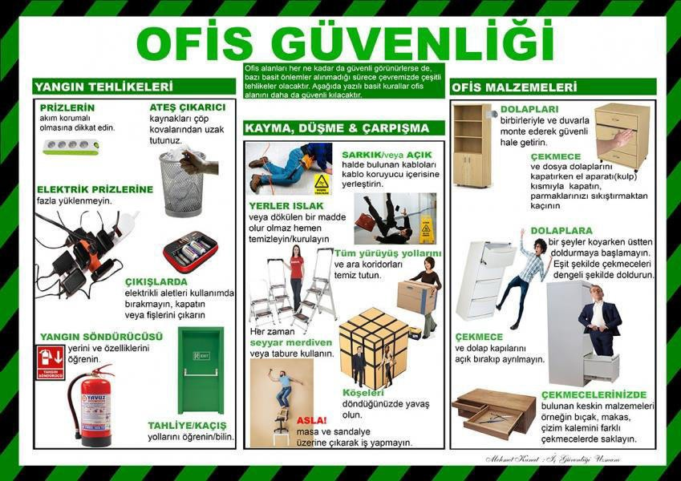

- Okul bahçe duvarları üzerinde yapılan korkuluklarda ve çitlerde sivri, keskin uçlar kesinlikle kullanılmamalıdır. Güvenlik açısından caydırıcı olması için yapılan sivri uçlu ve kesici demir korkuluklar gelişimsel ve doğal olarak çok hareketli olan çocukların yaralanmalarına ve hatta yaşamlarını yitirmelerine sebep olmaktadır.
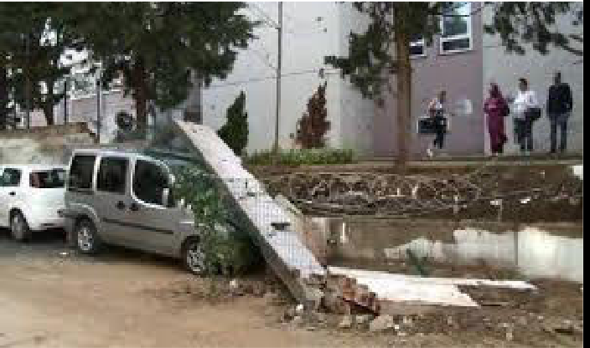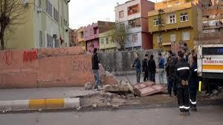

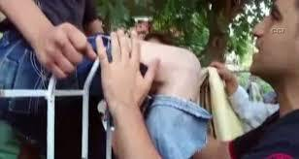
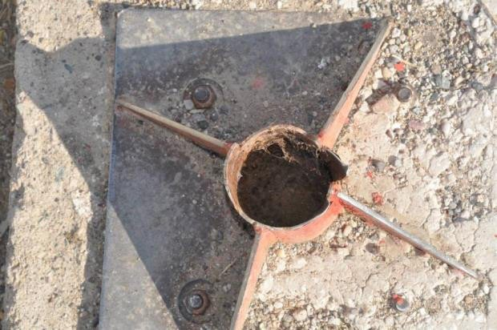
- İstinat duvarları (özellikle de yığma taş duvarlar) depremselliği yüksek bölgelerde periyodik olarak çıplak gözle değerlendirilmelidir.

- Mevsimsel olarak da yağışın yoğun olduğu mevsim geçişlerinde özellikle gözlenmelidir.

- Duvarda çatlak(lar) oluşması, yere oturduğu alanda oturmalar veya çökmeler ortaya çıkması durumunda duvarın boyunun iki katı genişlikte bir alan geçişe kapatılmalı ve teknik inceleme talep edilmelidir.
- İstinat duvarı yakınlarında kazı, inşaat vb. işler yapıldığı dönemlerde duvar çevresinde duvar boyunun iki katı genişlikte bir alan geçişe kapatılmalıdır. İnşaat süresi ve ardından duvarda çatlama ve kopmalar olup olmadığı gözlenmelidir.
- Elektrik/Sigorta kutuları kilitlenmiş, yetkisiz kişilerin erişimleri önlenmeli, tevzi tablosu iç kapakları (
aynaları) takılarak elektrik kabloları açıkta bulunmamalı ve uygun tipte yangın söndürücü bulundurulmalıdır.

- Pano üzerinde uyarı işaretleri konmalıdır.
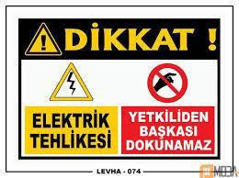
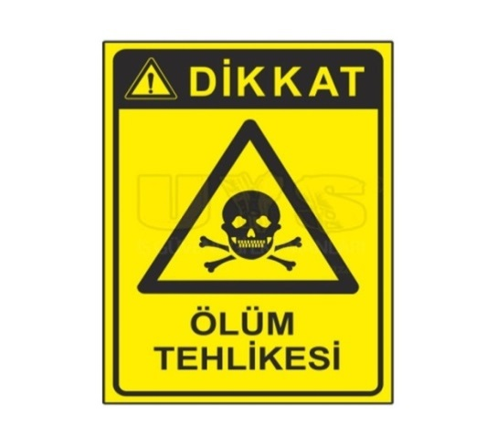
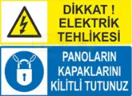
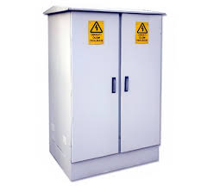
- Elektrik panolarında kaçak akım rölesi(ana pano 300mA veya toroid role ,tali panolarda 30mA) ana elektrik hattına bağlanmalı ve kesinlikle devre dışı bırakılmamalıdır, ana elektrik panosunun tabanında, yalıtkan paspas olmalıdır.
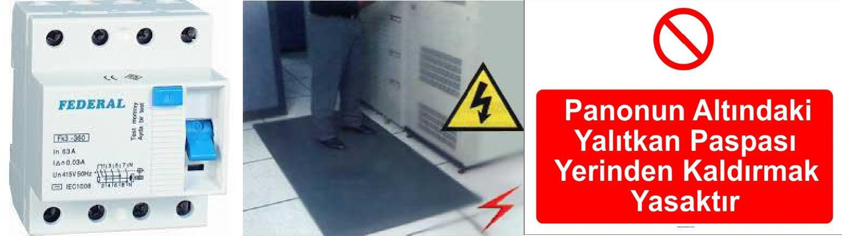

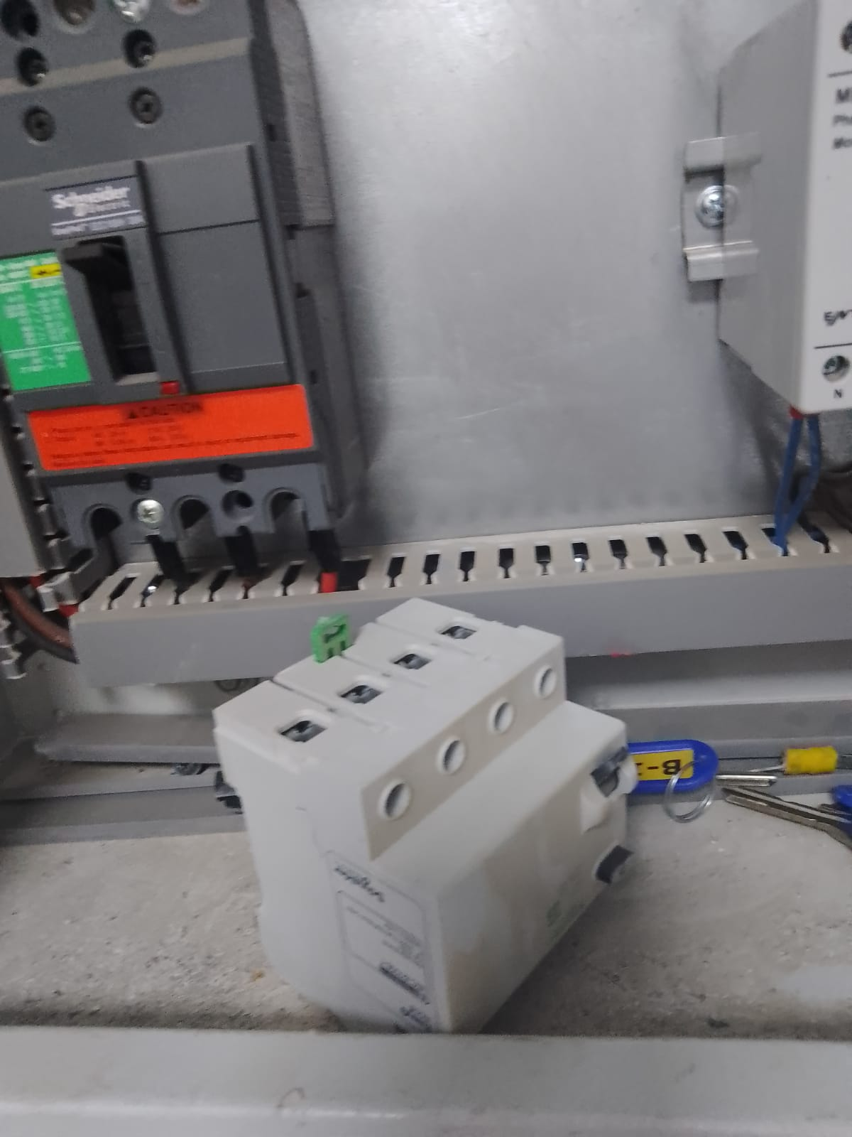

- Sabit kurulumlar ve tesisatın, düzenli şekilde yetkili kişiler tarafından bakımı yapılmalıdır. (Yılda 1)

- Klima, ısıtıcı, bilgisayar vb. araçların elektrik fişleri, kullanılmadığı durumlarda (akşam, tatilde vb.) prizden çıkarılması,

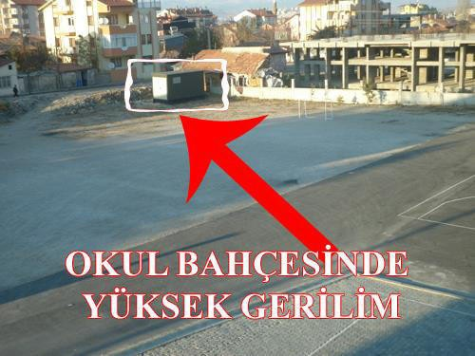
- Sınıf/koridorlarda bulunan prizler sağlam, kapaklı olmalı, açıkta kablo olmamalıdır.
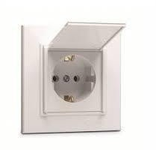

- Elektrikli ekipmanlar düzenli olarak kontrol edilmeli, bozuk veya arızalı ekipmanların kullanımı
engellenmelidir.
- Buat kapakları kapalı olmalı açıkta kesinlikle elektrik kablosu olmamalıdır.
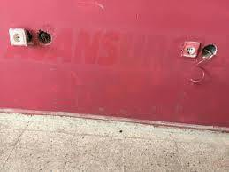

- Topraklama kontrollerinin periyodik (yıllık) bakımlarının aksatılmadan yapılması gerekmektedir.

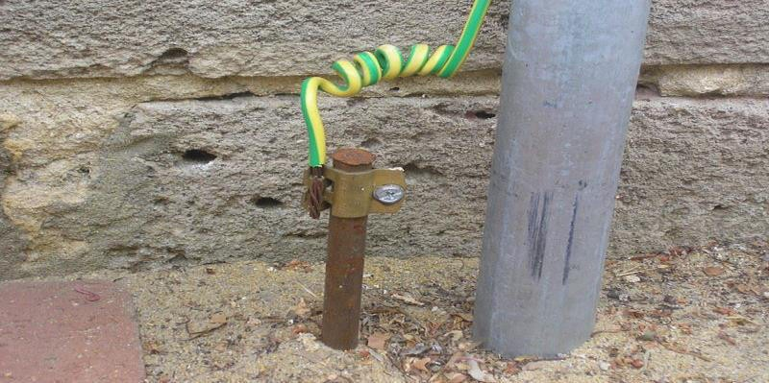

- Yıldırımdan korunma tesisatı :
(İşyeri Bina Ve Eklentilerinde Alınacak Sağlık Ve Güvenlik Önlemlerine İlişkin Yönetmelik- Resmi Gazete Tarihi/Sayısı: 17.07.2013/28710)

MADDE 64- (1) Binaların yıldırım tehlikesine karşı korunması için ilgili yönetmelik ve standartların gereğinin yerine getirilmesi şarttır. Elektrik yükünün yapı veya yapı içindeki diğer tesisat üzerinde risk yaratmaksızın toprağa iletilebileceği yeterli bağlantının sağlanması ve bir toprak sonlandırma ağı oluşturulması gerekir.
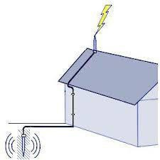

- İklimlendirme cihazlarının kontrolleri düzenli aralıklarla yaptırılmalıdır. Ofis/sınıf içerisindeki sıcaklık ve nem, rahatsızlık vermeyecek düzeyde tutulmalı, ofis/sınıf içerisindeki tüm alanlar düzenli olarak havalandırılmalıdır. Tüm alanlarda yeterli aydınlatma sağlanmış ve aydınlatmalar çalışır halde bulunmalıdır.

- Okul/Kurum binalarında yangın tesisatının periyodik kontrolü düzenli aralıklarla yapılmalıdır(Yıllık)
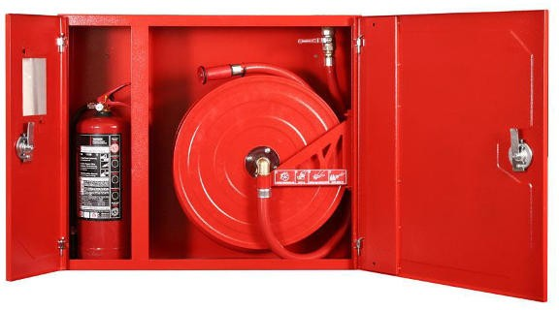
- Yangın dolaplarının kontrolleri düzenli aralıklarla yapılmalıdır.
- Vana, yangın hortumu ve nozullar tesisata bağlanmış ve her daim çalışır vaziyette olmalıdır.

- Yangın dolapları içerisinde bez, poşet, temizlik malzemesi vb. bulunmamalıdır.

- Yangın merdiveni kapıları/acil çıkışlar asla kilitli olmamalıdır.

- Yangın merdiveni kapıları acil çıkışların önünde ve tüm yol boyunca kaçışı engelleyecek malzeme olmamalı, kapı ve kaçış yollarını gösteren acil durum levhaları uygun yerlere yerleştirilmiş, yangın merdiveninde ışıklandırılması sağlanmalıdır.
- Yangın dolaplarının yakınına “yangın vukuunda hareket tarzı” tablosu ve acil durum ekiplerinin isim ve iletişim bilgileri asılmalıdır.

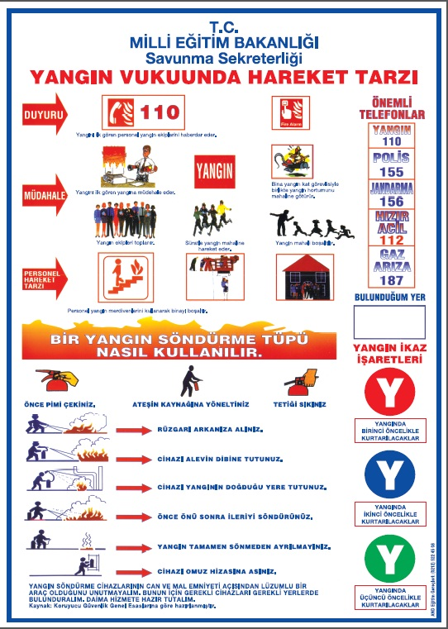

- Her yangın dolabı için ayrı ayrı “yangın dolabı kontrol formu” düzenlenmelidir.

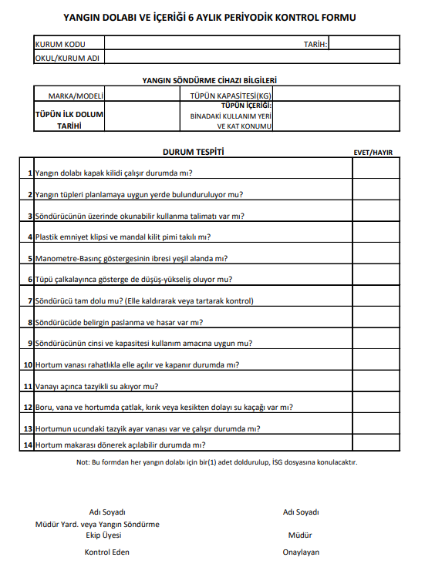
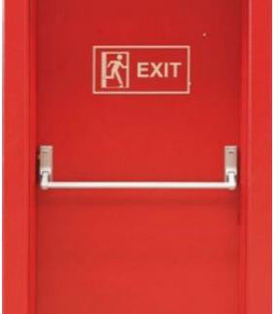

- Yangın söndürücü tüpler en az yılda bir kontrol edilmeli, 4 yıllık periyotlar ile boşaltılıp tekrar dolumu yaptırılmalıdır.

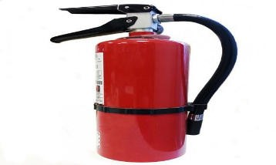

- Yangın tüpleri acil durumlarda hemen ulaşılabilecek ve görünür yerlerde olmalıdır.

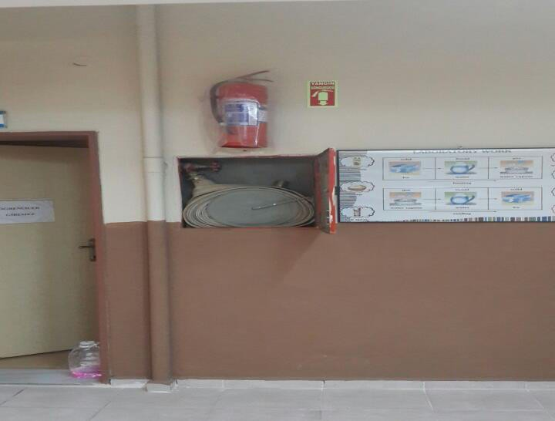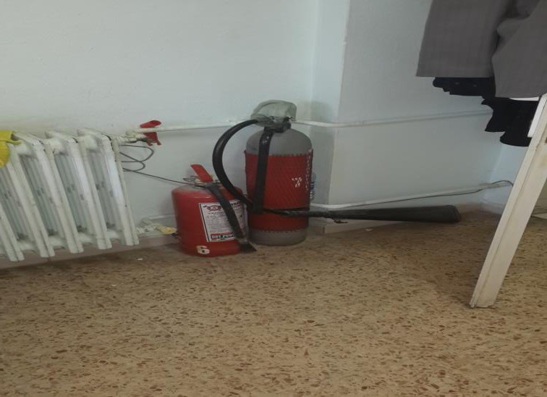
- Taşınabilir söndürme cihazlarında söndürücünün duvara bağlantı asma halkası duvardan kolaylıkla alınabilecek şekilde yerleştirilir ve 4 kg’dan daha ağır ve 12 kg’dan hafif olan cihazların zeminden olan yüksekliği yaklaşık 90 cm’yi aşmayacak şekilde montaj yapılmalıdır.
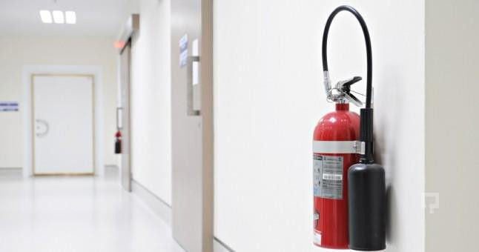

- Acil durumlar ile ilgili iletişime geçilecek telefon numaraları (yangın, ambulans, polis vb.)
ofis/koridor içerisinde görünür yere asılmalıdır.
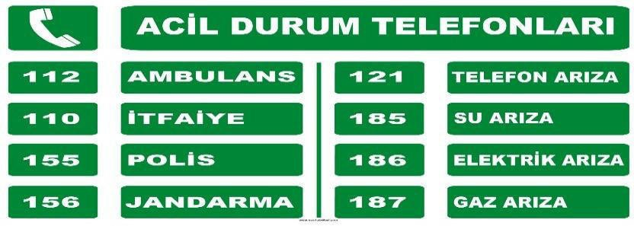

Not:Pimi çekilmiş ve kullanılmış tüpler çok az kullanılmış olsa dahi tekrar
doluma gitmelidir.

- Okul/Kurum binalarında yangın uyarı-algılama sistemi kurulmalı ve her zaman aktif tutulmalıdır.Sistemdeki tüm elemanlar (Yangın paneli,dedektörler,yangın butonları,yangın söndürme sprinterlarının aktif ve çalışır durumda olduğundan emin olunmalıdır.Periyodik kontrolleri yaptırılmalıdır(yıllık))

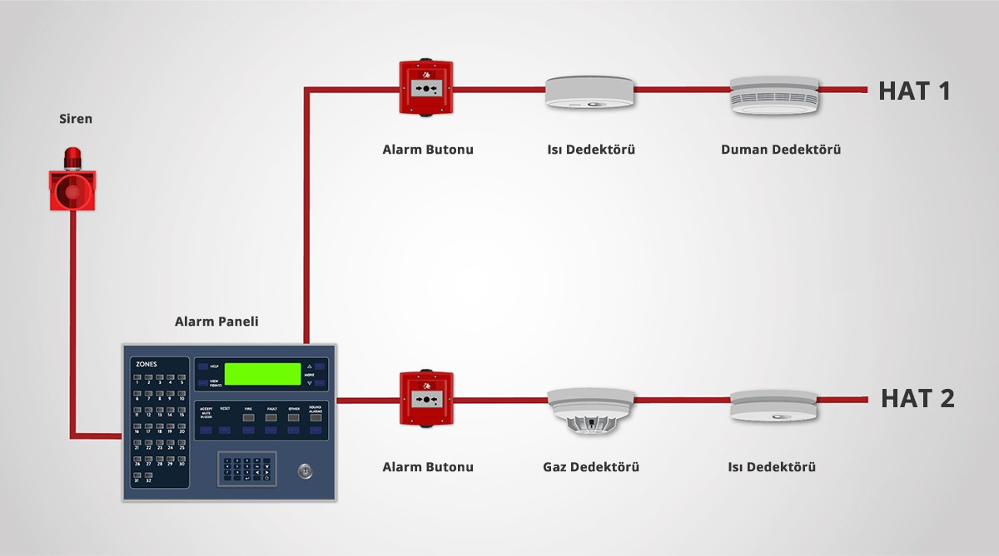

Mutfaklar ve çay ocakları

(Binaların Yangından Korunması Hakkında Yönetmelik- ResmiGazete Tarihi/ Sayısı: 2009/15316)

MADDE 57- (1) Konutlar hariç olmak üzere, alışveriş merkezleri, yüksek binalar içinde bulunan mutfaklar ve yemek fabrikaları ile bir anda 100'den fazla kişiye hizmet veren mutfakların davlumbazlarına otomatik söndürme sistemi yapılması ve ocaklarda kullanılan gazın özelliklerine göre gaz algılama, gaz kesme ve uyarı tesisatının kurulması şarttır.
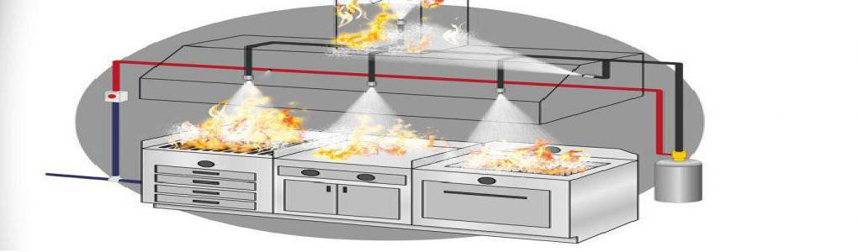

(2) Mutfakların bodrumda olması ve gaz kullanılması hâlinde, havalandırma sistemleri yapılır. İkinci bir çıkış tesis edilmeksizin gaz kullanılması yasaktır.
(4) LPG kullanılan mutfaklarda, LPG tüpleri bodrum katta bulundurulamaz. LPG kullanılan mutfakların bodrum katta olması hâlinde; gaz algılayıcının ortamdaki gaz kaçağını algılayıp uyarması ile devreye giren ve gaz akışını kesen, otomatik emniyet vanası veya ani kapama vanası gibi bir emniyet vanasının ve havalandırmanın bulunması gerekir.

- Kantin/Yemekhane çalışanları hijyen eğitimi almaları sağlanmalıdır. Kantin çalışanlarının giysileri temiz olmalı, gıda hazırlayan personel eldiven kullanmalıdır. Temizlik çalışanlarına koruyucu eldiven, çizme, tulum vb. kişisel koruyucu donanımlar temin edilmelidir.
(Hijyen Eğitimi Yönetmeliği Resmi Gazete Tarihi/ Sayısı:05.08.2013/ 28698)
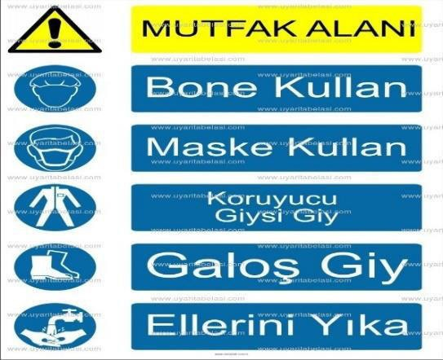

- Yaz aylarında havaların ısınmaya başlamasıyla birlikte okul ve kurumlarımızda oluşabilecek böcek, haşere vb. karşı gerekli ilaçlamalar yetkili kurumlarca yapılmalıdır.
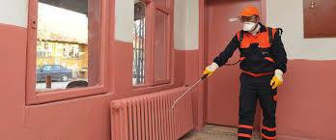

- Su deposunun yılda bir temizliği, dezenfektesi yapılmalıdır. Su deposunun kapağı kapalı, su ile temas eden yüzeyler temiz, sağlıklı olduğu düzenli kontrol edilmelidir.
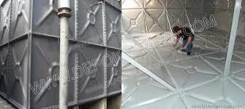

- Kazan dairesi kapıları, ortak hol veya koridora açılmalı, kazan dairesinde malzemeler bulundurulmamalı, depo olarak kullanılmamalıdır.
- Kazan dairesinde yangın söndürme tüpü bulundurulmalıdır.
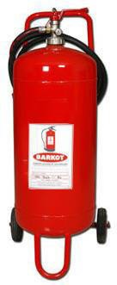

- Kazan dairesinde görevli personelin ateşleyici belgesi olmalı.

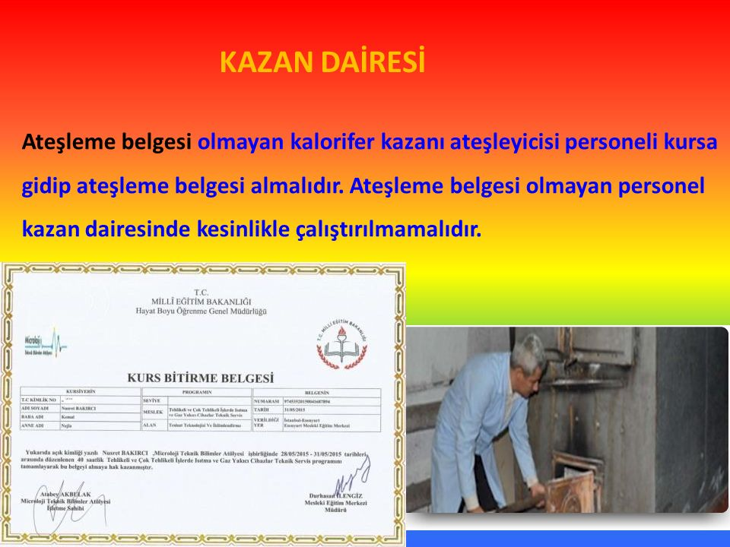

- Kazan kullanım talimatları ilgili alanda asılı durumda olmalı. Kazan dairesinin yıllık bakım ve onarımları yapılarak kayıt altına alınmalıdır.
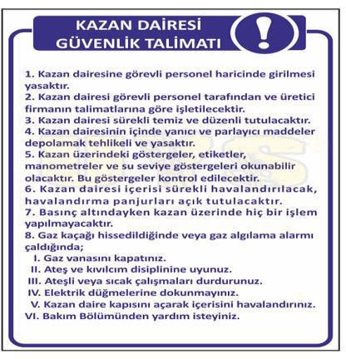
- Kazan dairesi temiz havalandırılmış, aydınlık olmalıdır. İçeriye canlı hayvanların geçişini engelleyecek şekilde ızgaralar ile açıklıklar tel örgü ile kapatılacaktır.
- Doğalgaz kullanım mekânlarında herkesin görebileceği yerlere doğalgaz ile ilgili olarak dikkat edilecek hususları belirten uyarı levhaları asılır.
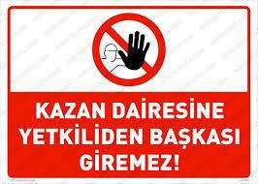
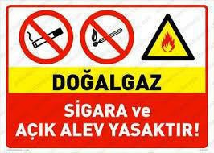
- Bina içi tesisatın, gaz kesme cihazlarının ve bacaların periyodik kontrolleri ve bakımları yetkili servislere yaptırılır. (Yıllık)
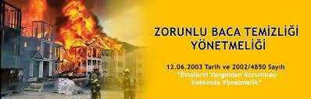

- Kazan dairelerinde bulunan doğalgaz tesisatının veya bağlantı elemanlarının üzerinde ve çok yakınında yanıcı maddeler bulundurulamaz.
- Gaz algılama detektörü bulunmalı ve gerekli bakımının yapılması gerekmektedir. (Yıllık)
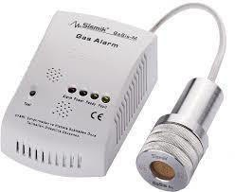

- Okul/kurumlarımızdaki kantin, çay ocağı, mutfak ve yemekhanelerde kullanılan LPG tüplerinin bina dışında hava sirkülâsyonu sağlanacak şekilde düzenlenecek korunaklı yapı içerisine alınarak, ocak ve tüp bağlantılarının bakır boru ile tesis edilmesi, gaz algılama detektörlerinin konulması,

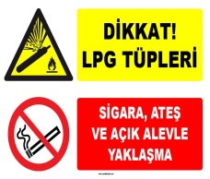
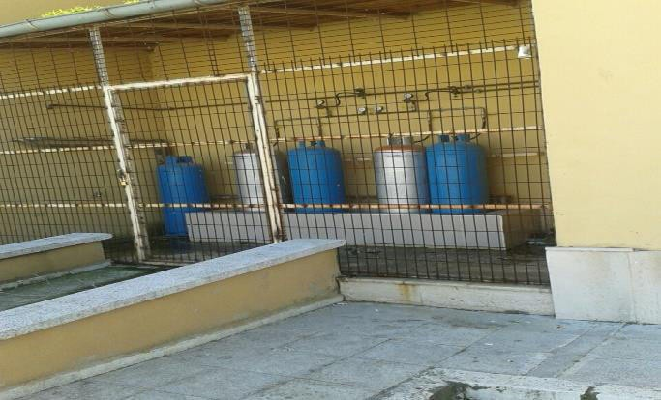

- İşyerinin büyüklüğü, yapılan işin niteliği ve kaza riskine göre, işyerinde bir ya da daha fazla ilk yardım ve acil müdahale dolabı bulunması sağlanır.
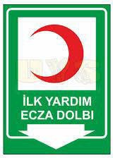
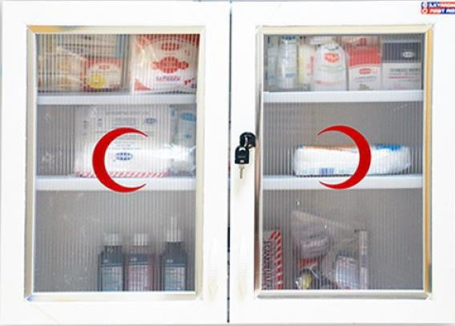
- İlkyardım dolabında yeterli ilk yardım malzemesi ve ekipmanı ile teçhiz edilir ve kullanıma hazır halde bulundurulur. Bu yerler, Güvenlik ve Sağlık İşaretleri Yönetmeliğine uygun şekilde işaretlenmesi gerekir.

- Çocukların güvenliği için tüm zeminlerin(sınıf,koridor,wc,kantin,merdivenler) kaymazlık özelliğine sahip olması gerekir. Zeminleri kaymazlık özelliği yok ise yapılması gereken işlemler şöyledir:
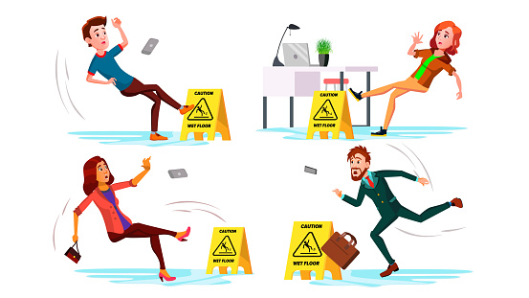

- Zeminin kaymazlık özelliği olan bir zemin kaplaması ile değiştirilmesi için girişimde bulunulmalıdır.
- Temizlik yapılan alanda kaymayı önlemek için gerekli önlemler alınarak. Kaygan zemin uyarı levhası bırakılmalıdır.
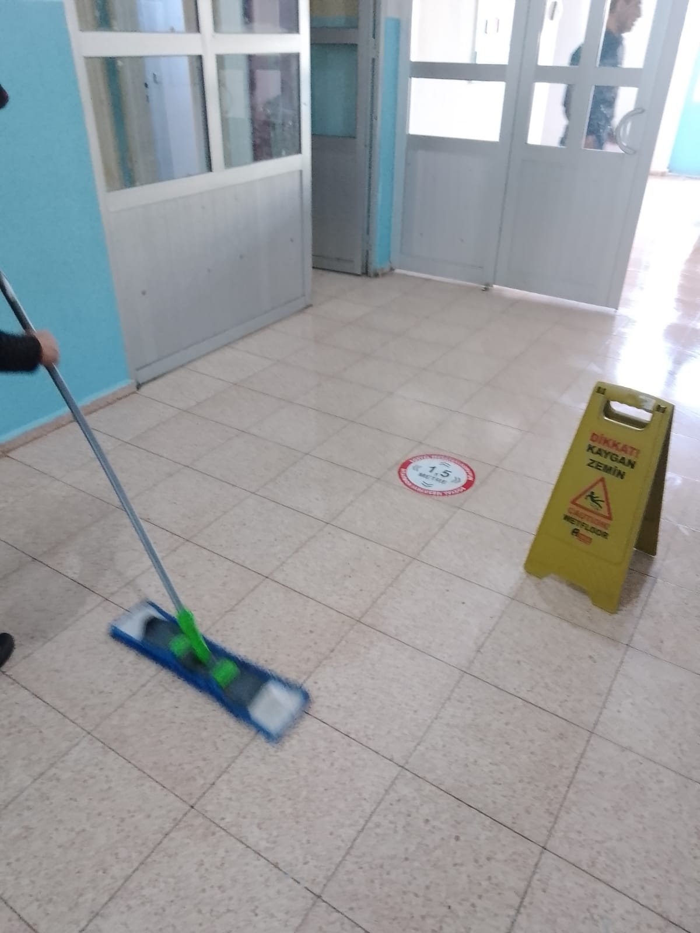
- Bu değişim yapılana kadar, o zeminin kuru tutulması için sık sık paspaslanması sağlanmalı, ıslak mekan girişine ve içine uyarıcı işaretler asılmalı, mümkün olan alanlar (özelikle lavabo önleri) delikli kauçuk paspas ile kaplanmalıdır.
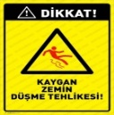
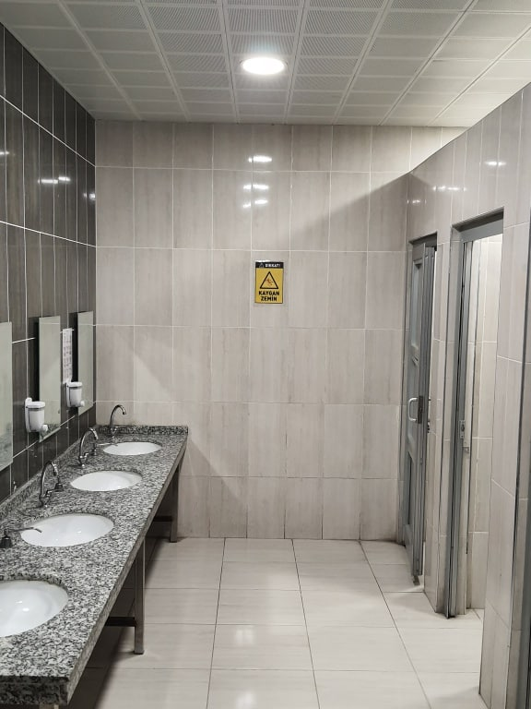
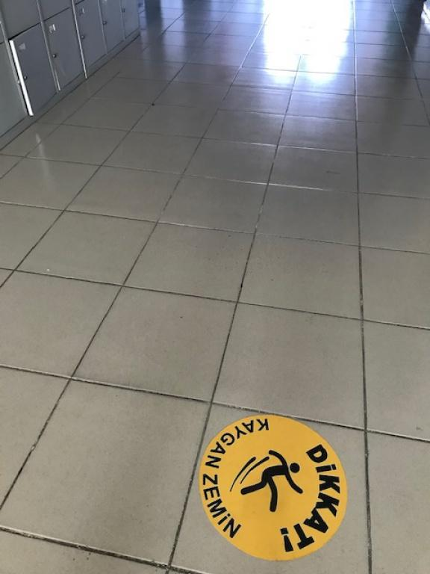

Asansörler,
(Asansör İşletme, Bakım Ve Periyodik Kontrol Yönetmeliği Resmi Gazete Tarihi/ Sayısı :24/06/2015/29396)
(İş Ekipmanlarının Kullanımında Sağlık Ve Güvenlik Şartları Yönetmeliği- Resmi Gazete Tarihi/Sayısı :25.04.2013 / 28628)

Son yıllarda yapılan okullarda özellikle bedensel engelli öğrencilerin eğitime erişimlerini kolaylaştırmak için yapılmaktadır. Ancak asansörler sürekli bakım ve takip gerektiren, takip ve bakımı yapılmadığında yaralanma ve ölüme sebebiyet verebilmektedir. Asansörlerle ilgili şu hususlara özellikle dikkat edilmelidir:

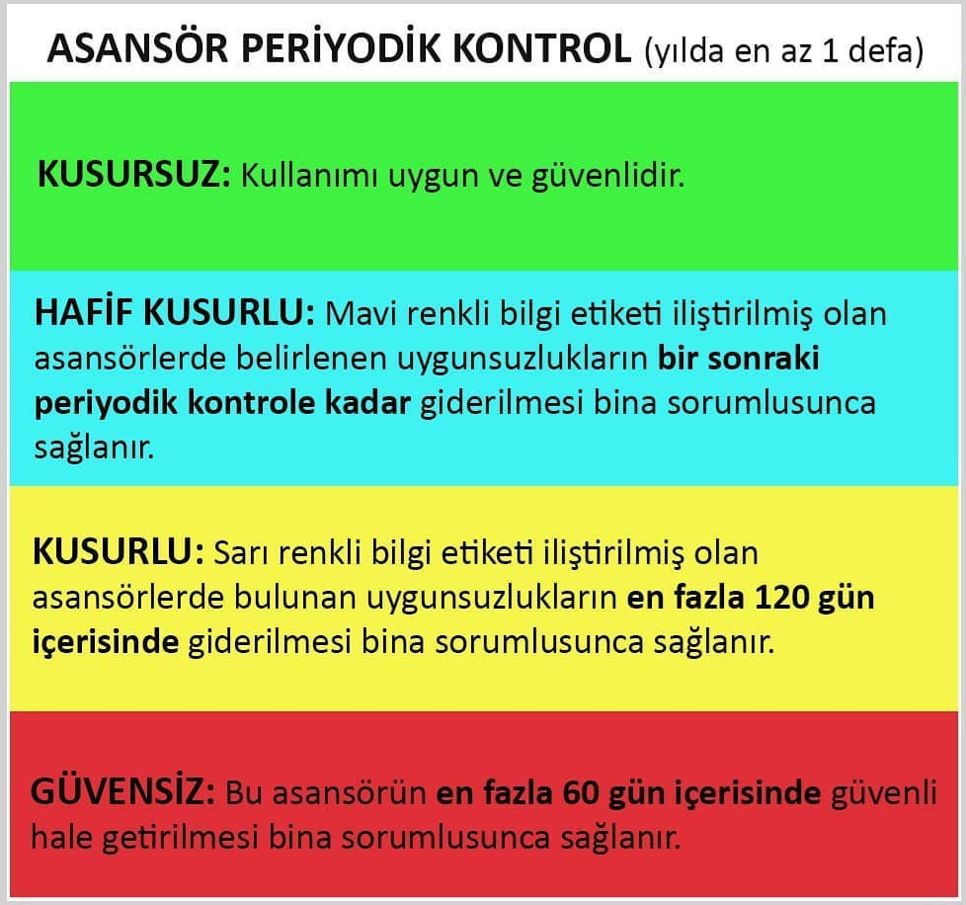
- Asansörler kullanım yoğunluğu ve biçimine uygun seçilmelidir.
- Asansörlerin periyodik kontrol, bakım ve takipleri ehil kişi ve kurumlara yaptırılmalıdır.
(İş Ekipmanlarının Kullanımında Sağlık Ve Güvenlik Şartları Yönetmeliği- Resmi Gazete Tarihi/ Sayısı:25.04.2013 / 28628)
(Ör: TMMOB Makina Mühendisleri Odası, markanın yetkili servisi, yetkilendirilmiş kurumlar tarafından)
- Asansörlerin arızalı olduğu dönemlerde kapısının kapalı olması sağlanmalı ve asansörün arızalı olduğu görsel ve yazılı uyarı levhaları ile belirtilmelidir.

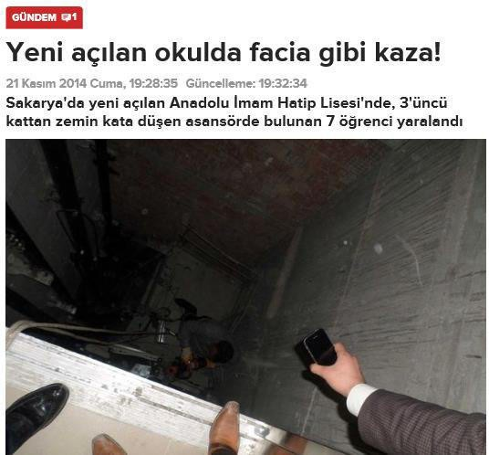

- Asansör kullanma talimatı ile yangın ve deprem anında kullanılmaz uyarı işaretlerinin görünür uygun alanlara asılması sağlanmalıdır.
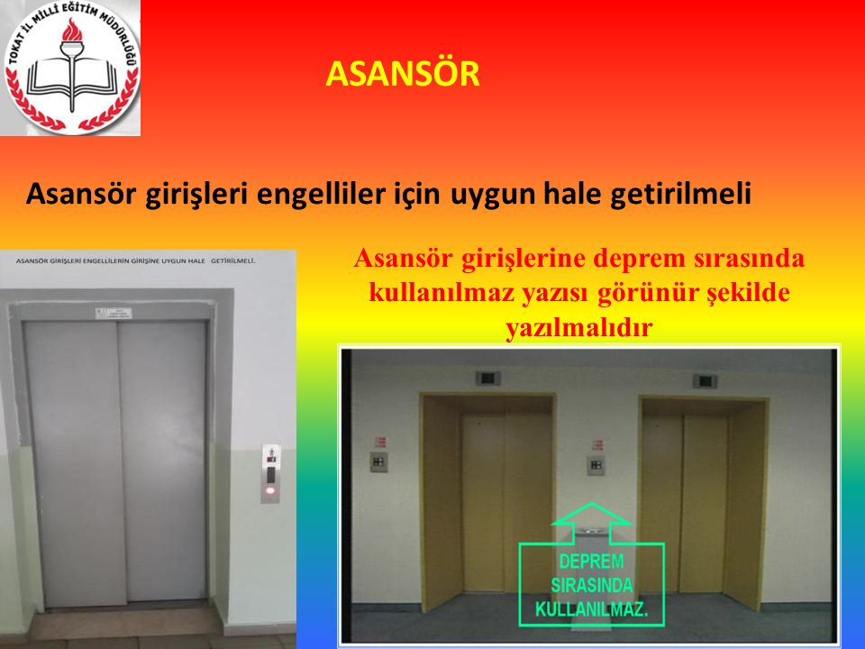

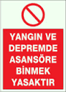

- Acil durumda asansöre müdahale edecek ekipman ve personel hemen ulaşılabilir olmalıdır.

- Kayar Demir kapılar: Okullarda yaygın olarak bahçe girişlerinde kalın metal profil ve demir çubuklardan yapılmış demir kapılar bulunmaktadır. Bu kapılar menteşeli açılır kapılar olabildiği gibi ağırlıklı olarak kayar kapı olduğu görülmektedir. Bu kapılarla ilgili en yaygın yaşanan sorunlar aşağıdaki gibidir:

*DEVRİLME – RAYDAN ÇIKMA

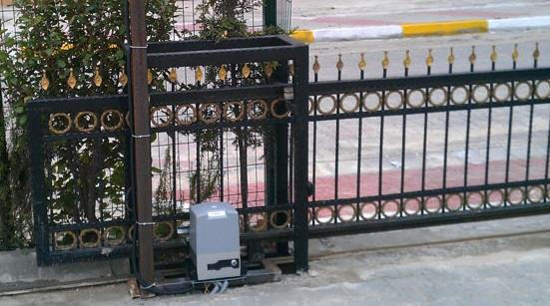

- Kayar kapıların üzerinde hareket ettikleri raylarda zamanla meydana gelen zemin hareketlerinden ve değişikliklerden (zemin oturmasından, çökmeden ya da zemin döşemesindeki değişikliklerden (yeni beton atılması, asfalt dökülmesi vb.)) kaynaklı gömülmeler olabilmektedir. Rayları çöken ve/veya gömülen kayar kapılar açılıp kapanırken kolaylıkla raydan çıkabilmektedir.

Raydan çıkmaları durumda ağırlıklarından dolayı kontrol edilmeleri mümkün olamayabilir.
Buda o sırada kapının civarında bulunan çocukların yaralanmalarına hatta yaşamlarını yitirmelerine sebep olabilir.
Bu sebeple kayar kapıların rayları periyodik olarak kontrol edilmeli herhangi bir sorun gözlendiğinde sorun giderilene kadar kapı uygun şekilde sabitlenmeli ve kesinlikle kullanılmamalıdır.
- Kayar kapıların raydan çıkmasının ya da devrilmesinin bir diğer sebebi kapının imalat hatalarıdır. TSE belgesi olmayan, markası olmayan ve projesiz imal edilen demir kapıların kullanılmaması gerekir. Projesiz imal edilmiş demir kapılarda raydan çıkmaya karşı bulunması gereken emniyet dikmesinin bulunmaması ya da yanlış yapılmış olması gibi sorunlarla sıklıkla karşılaşılmaktadır. Bu da kapının açılıp kapanırken devrilmesine, raydan çıkmasına sebep olabilmektedir. Sürgülü demir kapılarda kapının arasında hareket ettiği en az üç dikme bulunmalıdır. Kapı açık konumdayken (sürekli ve en az) iki dikmenin, kapalı konumdayken ise üç dikmenin birden arasında sabit ve ayakta kalmalıdır.

*SIKIŞMA

- Kapıların açma-kapama sistemleri manüel ya da otomatik olabilmektedir. Otomatik açma-

kapama sistemine sahip kapılarda mutlaka şu sistemler olmalıdır:

Yedek Batarya: Elektrik kesintilerinde açma kapama için yedek batarya ünitesi

Manüel Müdahale: Elektrik kesintisi ve herhangi bir sorun durumunda manüel müdahale
(açma ve kapatma) olanağı

Sıkışma Emniyeti: Kapının kapanması sırasında araya giren, önüne çıkan kişi ve eşyayı algılayacak ve bu durumlarda kapatma işlemini otomatik olarak iptal ederek kapının açılmasına olanak veren sıkışma emniyeti bulunmalıdır. Bu sistemlerin mevcudiyeti ve çalışır vaziyette olduğu periyodik olarak kontrol edilmelidir. Herhangi bir arıza durumunda sorun giderilene kadar kapı açık olarak muhafaza edilmeli ve kesinlikle kullanılmamalıdır.

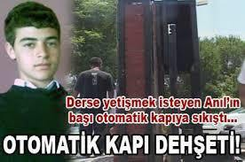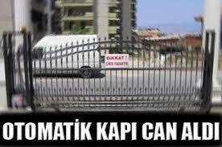

- 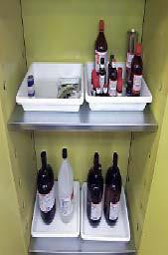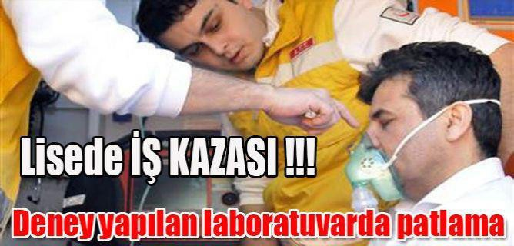Laboratuvar malzemeleri mutlaka ilgili öğretmenin gözetimi ve kontrolünde kullanılması,

- Okul çevresinde tehlike arz edebilecek yapı, inşaat alanı, fosseptik çukuru, rögar, yol, kazı çalışmaları ve benzeri durumlara karşı yönetici, öğretmen, öğrenci, veli ve personelin bilgilendirilmesi; ilgili kurum ve kuruluşlar ile işbirliği içerisinde gerekli güvenlik tedbirlerinin alınması,
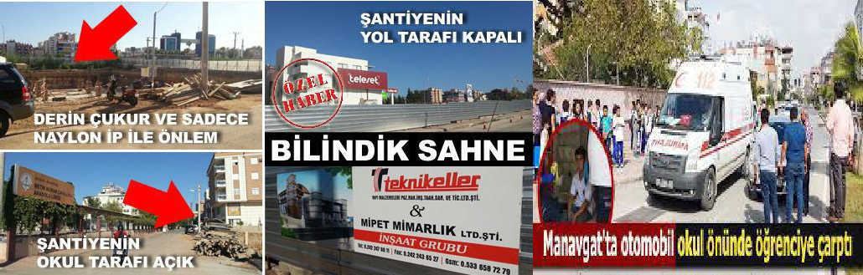

Engeli Çalışan veya Öğrenci,

(İşyeri Bina Ve Eklentilerinde Alınacak Sağlık Ve Güvenlik Önlemlerine İlişkin Yönetmelik- Resmi Gazete Tarihi/Sayısı: 17.07.2013/28710)

Madde 61 - Engelli çalışanların bulunduğu işyerlerinde bu çalışanların durumları dikkate alınarak gerekli düzenleme TS 9111- TS 12460 standartları göz önünde bulundurularak yapılır. Bu düzenleme özellikle engelli çalışanların doğrudan çalıştığı yerlerde ve kullandıkları kapı, geçiş yeri, merdiven, servis araçları, duş, lavabo ve tuvaletlerde yapılır.
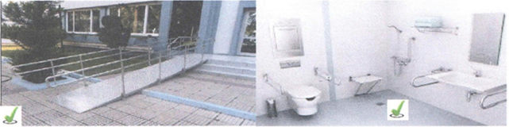

- İSG Klasöründe Bulunması Gereken Evraklar,
- Bir müdür yardımcısı işveren vekili olarak belirlenerek görev tebliği yapılmalıdır.
- Çalışan temsilcisi belirlenerek görev tebliği yapılmalıdır.
- Kurum risk değerlendirme ekibi belirlenerek görev tebliği yapılmalıdır.
- Acil durum ekipleri güncellenerek görev tebliği yapılmalıdır.
- Kurum acil durum planı hazır bulunmalıdır.
- Kurum risk değerlendirmesi MEBBİS İSG modülünde güncel tutulmalı ve raporu alınmalıdır.
- Acil durum MEBBİS İSG modülünde güncel tutulmalı ve raporu alınmalıdır.
- İSG Tespit ve Öneri Defteri
- Yıllık İSG planı
- Yıl sonu İSG değerlendirme Raporu
- 50den fazla personeli olan kurumlarda İSG Kurul Karar defteri ve İç Yönergesi(kurullar tekli aylarda iki ayda bir toplanarak karar alır)
- Okulum temiz klasörü İsg klasörü Sivil savunma klasörü ayrı ayrı tutulmalıdır

Yukarıda belirtilen yükümlülüklerin okul/kurumlarımızın işveren/işveren vekilleri tarafından hassasiyetle yerine getirilmeleri ,okul/kurumlarımızda yaşanabilecek her türlü olumsuzluğun önüne geçilmesi için son derece önemlidir.

Okul/Kurum yetkililerince yukarıda ifade edilen konular hakkında gerekli düzenlemelerin ve çalışmaların ivedilikle yapılması gerekmektedir.

Not:
1-Bu kılavuz okul/kurumlarımız için 6331 sayılı kanun ve eki yönetmeliklerde sözü edilen güvenlik önlemleri ışığında ,destek amaçlı hazırlanmıştır.
2-Klavuzda mevcut olan görseller bilgi amaçlıdır ve konuya dikkat çekmek amaçlı kullanılmışlardır.
3-Görsellerdeki uygulamalar örnek uygulamalar olup tavsiye niteliğinde değildir.
4-Okul/Kurumlarımız güvenlik önlemleri konusunda kendi kurumlarında mevcut olan tehlikelere en uygun çözümü uygulamak konusunda kanun ve yönetmelikler ışığında hareket etmelidirler.

